简单机械填空作图题

一．填空题（共55小题）
1．（1）学校升旗仪式上，当升旗手缓缓向下拉绳子时，旗子就会徐徐上升。这是由于旗杆顶部有一个 滑轮，它 （选填“能”或“不能”）省力。
（2）认真分析如图，物体的重力都是20N，（不考虑摩擦和动滑轮的重力）当物体处于平衡状态时，拉力F的大小分别是F_{A}= N，F_{B}= N。
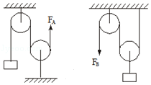
2．如图所示，用同一滑轮按甲、乙两种方式匀速提升同一物体，物体重100N，滑轮重25N，绳重和摩擦不计。图甲中F_{甲}= N，当手向下拉1m时，物体向上移动 m；图乙中F_{乙}= N，当手向上拉1m时，物体向上移动 m；其机械效率η= 。图甲的优点是 ；图乙的优点是 。
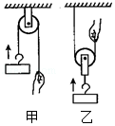
3．如图，用F=100N的力拉着木块匀速前进，则木块与支持面的摩擦力为 N．（不计滑轮重、绳与轮之间的摩擦）
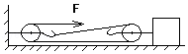
4．现在很多公共场馆都为乘坐轮椅的客人建立了专用通道，为残疾人上下台阶提供方便。它实际上也就我们所学过的简单机械 ，使用它的好处是可以 。测量滑动摩擦力大小时，用弹簧测力计拉动木块在水平面上匀速滑动。如图所示，根据 可知木块受到的摩擦是 N。
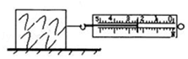
5．有一个矿井，深30m，有两个工人将一个重为500N的矿石从井底匀速拉向井面，如图所示，动滑轮重20N，不计绳重与其他摩擦。如果两个工人始终保持相同的速度拉矿石，则其中一个工人所用的拉力F= N；当矿石拉出井面时，则其中一个工人将绳子移动了 m。
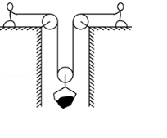
6．为了探究小球静止在斜面上时，沿斜面向上的拉力F的大小与哪些因素有关，小红用两个所受重力G不同的光滑小球甲、乙和弹簧测力计等器材按图（a）、（b）进行实验，然后改变斜面与水平面的倾角θ继续实验，如图（c）、（d）所示。（G_{甲}＜G_{乙}，θ₁＜θ₂＜θ₃，F₁＜F₂＜F₃＜F₄）
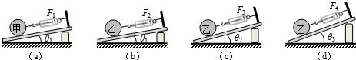
①由图（a）、（b）及相关条件可得出的初步结论是：小球静止在斜面上时， ，F越大。
②由图（b）、（c）、（d）及相关条件可得出的初步结论是：小球静止在斜面上时， 。
7．如图所示，物体A和B所受重力都为120N，滑轮重力都为20N，不计绳重，当分别用力匀速提升重物A和B时，F_{A}为 N；F_{B}为 N．若用力匀速将重物
A提升0.5m，则F_{A}做了 J的功；F_{B}做了 J的功。
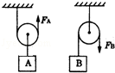
8．要利用如图所示的滑轮组吊起重1000N的重物，若绳子能承受的最大拉力为400N，则应怎样绕制滑轮组？（滑轮重和摩擦不计）
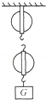
9．用滑轮来匀速提升重物，如图所示，右侧滑轮是 滑轮（选填“动”或“定”），它的好处是 ，若不计滑轮的重力和摩擦，如果F_{A}=F_{B}=50牛，则G_{A}= 牛，G_{B}= 牛。
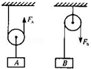
10．请在图1中画出使用该滑轮组最省力的绕线方式。

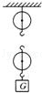
11．如图所示，是一些比赛场馆为残疾人（特别是乘坐轮椅的）建立的专用通道，为残疾人上下台阶提供方便。它实际上也就是我们所学过的简单机械 ，使用它的好处是可以 （选填“省力”、“省距离”或“省功”）。
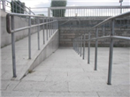
12．一辆汽车陷入泥泞之中，请你根据图中装置，运用学过的知识，用最小的力将它拉出来，试画出滑轮组的绕法。已知车重6×10⁴N，地面阻力为车重的，如果不计滑轮重、绳重及摩擦，则需要的拉力为 ，当绳子自由端移动3m，则汽车移动 m。

13．用如图示所示的滑轮组提升重物，若拉力F将绳子的自由端移动1.5m时，重物升高0.5m，请你在图中画出绳子绕法。

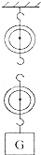
14．图所示装置中所用的机械为 滑轮。当用力F拉动木块A在水平地面上匀速直线滑动时，木块与地面间的摩擦属于 摩擦（选填“滑动”或“滚动”）；不计滑轮与绳间的摩擦，若拉力F的大小为5牛，则木块A受到地面的摩擦力大小为 牛。
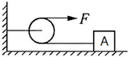
15．滑轮在生活中有着广泛的应用。在需要改变力的方向时，要使用 滑轮，在需要省力时，要使用 滑轮。（选填“定”或“动”）
下表是小明测一滑轮组机械效率时收集的部分数据。请在图中画出实验中滑轮组的绕绳方法。
实验次数 | 钩码上升  高度h/m | 动力作用点移动  距离s/m
1 | 0.1 | 0.3
2 | 0.2 | 0.6
3 | 0.3 | 0.9
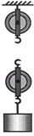
16．如图所示装置中，不计滑轮摩擦，当水平向右拉力F=5N时，物体恰能匀速向右运动，物体受到的摩擦力为 N。
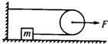
17．如图所示的滑轮组，如果不计轮重、绳重及有害的摩擦，物体重为G，则F= ，如果物体上升的高度为h，则绳子的自由端上升的高度为 ，如果绳子末端匀速上升的速度为1.5m/s，则物体匀速上升的速度为 。
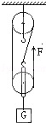
18．用如图所示的滑轮组，将重为1280N的物体匀速提升1m．（不计绳重、滑轮重和摩擦）则此时垃力F= N，在此过程中绳的自由端被拉出去的绳长为 m。
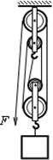
19．学习了简单机械后，小明了解到斜面也是一种机械，于是他想探究这种机械的特点。
（1）小明用弹簧测力计测木块的重力，如图a所示，测量时应让木块保持静止状态，并依据二力平衡的条件得出木块重力的大小等于弹簧测力计的示数，填入表格中的木块重力为 N。
（2）他将该木块放在如图b所示的斜面上，并用弹簧测力计沿斜面 向上拉木块，收集到下表中的实验数据：
斜面倾斜程度 | 木块重力G/N | 斜面高度h/m | 斜面长S/m | 沿斜面拉力F/N
较缓 |  | 0.2 | 1 | 2
较陡 |  | 0.3 | 1 | 2.6
最陡 |  | 0.4 | 1 | 3.2
①比较表中木块重力G和拉力F的大小，得出：使用斜面时 （选填“能”或“不能”）省力；斜面长度相同时，斜面高度越低越 （选填“省力”或“费力”）；
②实验时，可以通过移动木块A来改变斜面的倾斜程度，要减小斜面的倾斜程度，木块A要向 （选填“左”或“右”）移；
③请举出应用斜面的一种实例： （写出一种即可）
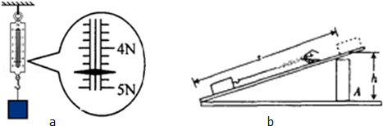
20．如图所示，在水平地面上静放着两个物体，它们的重力均为G=200牛，物体与地面间的滑动摩擦力均为f=40牛，不计绳子与滑轮间的摩擦，则要拉动物体需要的最小拉力分别为F₁= ，F₂= 。
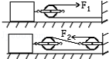
21．如图所示、分别用F₁、F₂拉住重物G，则两个力的大小关系是 。
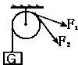
22．某中学举行升旗仪式，在国旗匀速上升的过程中（不计绳重和摩擦），拉力 （填“大于”、“小于”或“等于”）国旗的重力，旗杆末端的定滑轮可以改变 。
23．盘山公路是一种变形的 （填写简单机械名称）．如图所示，当汽车在AB路段行驶时，由于 （从光学角度回答），司机看不到BC路段的情况；为了看到BC路段的情况，人们利用 规律，在公路急拐弯B处装上凸面镜，以减少事故的发生。
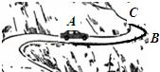
24．图中，站在地面上的小华借助滑轮组匀速提升重物，请画出最省力的绕线方法。
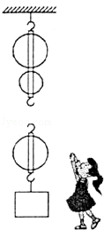
25．如图所示，滑轮重为1N，悬挂在弹簧秤下端，作用在绳端的拉力F是2N，物体G重100N，则弹簧测力计的示数是 N，水平地面受到物体G的压力是 N．（不计摩擦）
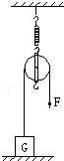
26．如图所示、分别用F₁、F₂拉住重物G，则两个力的大小关系是F₁ F₂（选填“大于”、“等于”或“小于”）。
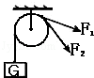
27．用如图所示滑轮匀速提起重物，不计滑轮自重，绳的自重和摩擦，若甲乙两图中物重G均为200N，则甲乙两图中的拉力F_{甲}为 N，F_{乙}为 N．若重物均被提起2m，那么甲乙两图中绳子自由端移动的距离分别为 m和 m。
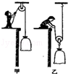
28．一辆汽车不小心陷进了泥潭中，按如图所示的甲、乙两种方法安装滑轮，均可将汽车从泥潭中拉出。如果汽车的动力比阻力小800N，则甲图中人拉动汽车的拉力至少为 ，乙图中人拉动汽车的拉力至少为 ，其中比较省力的是 图。（绳与滑轮间的摩擦不计）
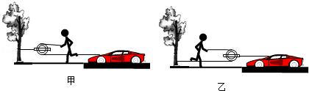
29．用滑轮组将陷在泥中汽车拉出来，试在图中画出最省力的绕绳方法。
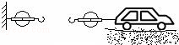
30．小明用图中的动滑轮匀速拉动水平地面上的物体A，测出A移动的距离s、水平拉力F和A的重力G。
（1）以上条件能否求出此时滑轮的机械效率η？ ，如果能，写出η的表达式；如果条件不足，写出还需补充的物理量的测量步骤和符号，并写出η的表达式 （η用题目已知及补充的物理量符号表示）
（2）若A在10s内运动了4m，A的速度为 。
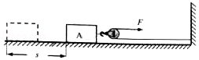
31．如图所示，手用F₁的力直接将物体B匀速提升h，F₁做功为750J．若借助滑轮组把B匀速提升相同高度，滑轮组机械效率是75%，则F₂做功为 J；F₁：F₂= 。
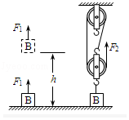
32．如图所示，把重力为500N的物体匀速推到斜面顶端，斜面长为3m，高为0.9m，若该斜面的机械效率为75%，则实际推力为 N，物体与斜面之间的摩擦力为 N。
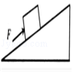
33．如图所示，重100N的物体G沿水平面以0.4m/s的速度做匀速直线运动，水平拉力F为5N，此过程中滑轮组机械效率为80%，物体G受到的摩擦力是 N。
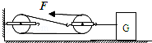
34．如图，手用F₁的力直接将物体匀速提升h，若借助滑轮组把物体匀速提升相同高度，F₂做功为100J，若滑轮组机械效率为30%，则F₁做功为 J。
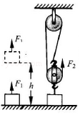
35．如图所示，斜面的长与高分别是2m和1m，若拉动重3N的物体从底端匀速运动到顶端，斜面的机械效率是60%，有用功是 J，物体受到的拉力为 N，摩擦力为 N。
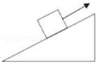
36．工人用如图所示的滑轮组提升重物，在10s将质量为100kg的物体匀速提升2m，已知工人向下的拉力为400N，则绳子自由端被拉下 m，工人所做的有用功是 J，总功是 J，滑轮组的机械效率是 。
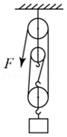
37．如图所示，在测定杠杆机械效率的实验中，始终保持竖直向上缓慢拉动弹簧测力计，使挂在杠杆OB下面的物块缓慢上升至虚线位置：
（1）请在图中画出杠杆在虚线位置时，杠杆所受测力计拉力（为杠杆的动力）的力臂L₁，此杠杆式 杠杆（选填“省力”、“费力”、“等臂”）。
（2）图中测力计的示数F始终为2.5N，测力计上升的高度s为0.2m．物块重G为1.5N，物块上升高度h为0.3m，则拉力做的总功为 ，机械效率为 。
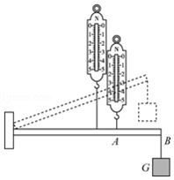
38．若重物和滑轮的重力都是10N，如图所示，用轻绳分别组装成甲、乙两种装置，并都将重物匀速提升1m，拉力F₁做功为10J，动滑轮的机械效率为50%，则F₁ F₂（选填“大于”“小于”或“等于”）；F₂做功为 J。
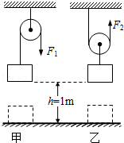
39．用动力臂是阻力臂2倍的杠杆将重400N的货物抬高20cm，手向下压杠杆的力是220N，手下降的高度是 cm，人做的总功是 J，有用功是 J，这根杠杆的机械效率是 。
40．如图所示，手用F₁的力直接将物体B匀速提升h，F₁做功为300J；若借助滑轮组把B匀速提升相同高度，滑轮组机械效率是30%，则F₂做功为 J。
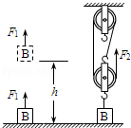
41．图甲、乙两种方式匀速提升重为100N的物体，已知滑轮重20N、绳重和摩擦力不计。使用甲图所示装置的好处是： ，使用乙图所示装置的好处是： 。则手的拉力：F_{甲} F_{乙}；机械效率：η_{甲} η_{乙}（后两空选填“＞”、“＜”或“=”）
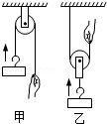
42．在影响机械效率的众多因素中，摩擦是一个重要因素。物理老师将“探究摩擦力大小的影响因素”的实验和“探究斜面的机械效率”的实验相结合，进一步探究斜面机械效率与斜面粗糙程度的关系。实验装置如图所示。
（1）请将下列实验步骤中的空白补充完整。
实验步骤：
①弹簧测力计使用前要先观察量程和 ，并且把指针调到 ；
②用弹簧测力计测出木块的重力G；
③用弹簧测力计 拉动木块沿斜面向上运动，读出弹簧测力计示数；
④用刻度尺分别测出 和 ；
⑤记录实验数据并填入表中；
⑥保持斜面的 相同，将棉布铺在木板上，重复上述实验步骤。
斜面表面 | 木块重力  G/N | 斜面高度  h/m | 拉力  F/N | 斜面长  s/m | 有用功  W_{有}/J | 总功  W_{总}/J | 机械效率  η/%
木板 | 2.1 | 0.4 | 1.6 | 0.8 | 0.84 | 1.28 | 65.6
棉布 | 2.1 | 0.4 | 2.0 | 0.8 | 0.84 | 1.60
（2）计算斜面表面为棉布时的机械效率为 ；
（3）实验中采用了 的研究方法；
（4）分析实验数据可以得出实验结论： 。
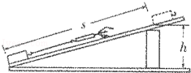
43．小慧在探究滑轮组机械效率的实验中，实验如图甲、乙、丙所示。根据图甲所示，可知钩码的重力是 N；根据乙、丙所示的位置变化，在图乙中画出该装置的绕线方法。该滑轮组的机械效率是 （保留一位小数）。
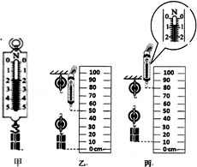
44．用图甲所示的滑轮组运送货物上楼，每件货物重100N，每次运送的量不定，图乙记录了在整个过程中滑轮组的机械效率随货物重力增加而变化的图象。由图可知该滑轮组动滑轮重为 N．当某次运送4件货物时，绳子的拉力F是 N，滑轮组的机械效率为 （不考虑绳重和摩擦）。
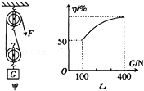
45．如图所示，在“测滑轮组机械效率”实验中，若物体重6N。
（1）实验时沿 方向拉绳子自由端最省力，且应 拉动弹簧测力计。若物体上升高度为10cm，此时弹簧测力计的示数如图中所示，则滑轮组的机械效率是 。
（2）若仅增加物体的重量，该滑轮组的机械效率将 （选填“增大”、“减小”或“不变”，不计摩擦）。
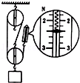
46．如图，滑轮重小于物重（绳重、摩擦不计）．使用甲图滑轮最大的好处是 ；若匀速提升相同的重物，则F_{甲} F_{乙}、机械效率η_{甲} η_{乙}（“＜”/“=”/“＞”）。
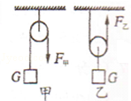
47．（1）请用笔画线代替绳子，分别将下面甲、乙两组滑轮组装成最省力的滑轮组。（所有滑轮的重力均相同）
（2）组装好的甲、乙两滑轮组在提升相同的重物时， 的机械效率更高。现有一个装修工人，需要在地面上利用滑轮组将装修材料运送到6m高的楼层，为了更省力，你会建议他使用 滑轮组。在重新按需要绕绳以后，工人只用150N的拉力拉绳的自由端就能将重500N的装修材料拉上去，在这个过程中，工人做的有用功为 ，机械效率为 。
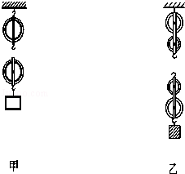
48．如图所示，用滑轮组提升480N的重物G，绳子自由端的拉力F为200N．重物在10s内匀速上升了3m．则拉力的功率是 W，滑轮组的机械效率是 。若提升的重物变为600N，则此时该滑轮组的机械效率将 （选填“不变”、“变大”或“变小”）．（不计绳重和摩擦）
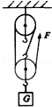
49．同学们在探究“影响滑轮组机械效率高低的因素”时提出了下列假设：
滑轮组机械效率高低可能与动滑轮重有关；
滑轮组机械效率高低可能与被提物重有关；
滑轮组机械效率高低可能与物体提升高度有关；
滑轮组机械效率高低可能与承重绳子段数有关。
一位同学设计了如图所示的四个滑轮组，并将所测实验数据填入下表：
实验次数 | 动滑轮重/N | 物重/N | 动力/N | 绳子的股数n | 机械效率
1 | 1 | 2 | 1
2 | 1 | 4 | 1.67
3 | 2 | 4 | 2
4 | 1 | 4 | 2.5
（1）在表中填上四次实验的绳子的股数n和机械效率。
（2）根据实验 和 （填①、②、③、④）可知，滑轮组机械效率高低与被提物重有关；
（3）根据实验②和④可知，滑轮组的机械效率与 无关；
（4）通过实验可以发现，不同滑轮组提升相同重物时，动滑轮越重，机械效率越 ；
（5）要研究滑轮组机械效率高低是否与物体提升高度有关，应该选用 （填“同一”或“不同”）滑轮组，提升 （填“相同”或“不同”）的高度去研究。
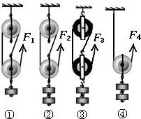
50．小李同学在测斜面机械效率的实验中，使用图所示的装置，他将木块从斜面底部用弹簧测力计沿斜面方向匀速拉到顶部，弹簧测力计的示数如图所示，请将在下面的表格中填上有关数据
木块重  G/N | 斜面高  h/m | 沿斜面的拉  力F/N | 斜面长  s/m | 有用功  W_{有}/J | 总功  W_{总}/J | 机械效率  η
2 | 0.2 |  | 0.5
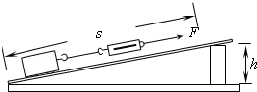
51．同学们在探究“影响滑轮组机械效率高低的因素”时提出了下列猜想：
（a）滑轮组机械效率高低可能与动滑轮重力有关；
（b）滑轮组机械效率高低可能与被提物体重力有关；
（c）滑轮组机械效率高低可能与物体提升高度有关；
（d）滑轮组机械效率高低可能与承重绳子段数有关。
一位同学设计了如图所示的四个滑轮装置，依次进行了4次实验，对上述猜想进行探究，用弹簧测力计测出绳子自由端的拉力和物体重力，记录的实验数据如下表所示：
实验次数 | 物体重力/N | 动滑轮重力/N | 拉力/N | 承重绳子的段数n | 机械效率
1 | 2 | 1 | 1 | 3 | 67%
2 | 4 | 1 | 1.7 | 3 | 78%
3 | 4 | 2 | 2 | 3 | 67%
4 | 4 | 1 | 2.5
（1）第4次实验（图中的④）承重绳子的段数为 ，机械效率为 ；
（2）分析上面表格，由第1次和第2次实验可知，猜想 是正确的；
（3）分析上面表格，由第2次和第3次实验可知，不同滑轮组提升相同重物时，动滑轮越重，机械效率越 ；
（4）要研究滑轮组机械效率高低是否与物体提升高度有关，应该选用 （填“同一”或“不同”）滑轮组，提升 （填“相同”或“不同”）的高度去研究。
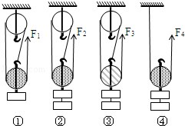
52．（1）用如图1的滑轮组把货物拉上货仓，货物重500N，用350N的力F拉绳端使货物匀速上升1m，此过程有用功为 J，总功为 J，滑轮组的机械效率为 （保留三位有效数字）。
（2）用杆秤（如图2）测量鱼的质量，当秤钩挂在A点，绳纽挂在O点（支点），秤锤挂在B点时杆秤处于平衡状态。AO是10cm，BO是30cm，秤锤的质量是0.5kg，鱼的质量是 kg。
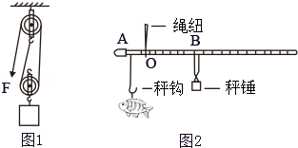
53．用图所示的滑轮组将重为G的物体匀速提升h．绳子移动的距离为 ，所做的有用功为 ；假设所用的拉力为F，则该滑轮组的机械效率为 ；通过实验分析，可知对动滑轮机械效率产生影响的因素有 。（答出一条即可）

54． 在如图所示的滑轮组机械效率探究实验中，小明猜想机械效率可能与物体的重力有关，他设计实验并把数据记录在表格中，籍此研究。
（h：物体上升高度 s：自由端移动过的距离 F：自由端拉力
G：物体重力 G_{动}：动滑轮重力 G_{定}：定滑轮重力）
次数 | F/N | G/N | s/m | h/m | η
（1） | 1 | 2 | 0.3 | 0.1 | 66.7%
（2） | 2.5 | 6 | 0.3 | 0.1 | ①
上表中，①的结果是： ；由上表的数据可知，同一滑轮组，被提升物体重力越大，机械效率就越 。
（2）回答实验后的问题
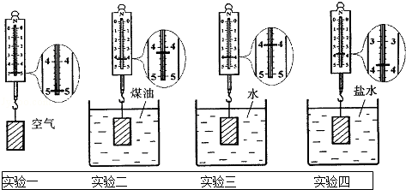
根据第一组实验的图示信息可知，物体在盐水中的浮力为 N；这组实验研究物体在不同液体中受到浮力，实验过程中控制了一个不变的物理量，这个物理量是： 。
（3）小李通过实验探究重物下落时的运动状况，它选择了一个没有风、而且足够高的地方，让手上的重物从静止开始放手，另一个同伴小张通过仪器测量重物下落时间与速度的有关数据如下表：
下落时间t/s | 0 | 1 | 2 | 3 | 4 | …
下落速度v/（m•s^{﹣1}） | 0 | 9.8 | 19.6 | ① | 39.2 | …
请你分析上表中的数据，填写对应的下落速度① m/s；
分析下落速度与时间之间的关系，可以得出结论： 。
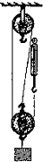
55．小明为了测斜面的机械效率，设计和组装了如图所示的实验装置。
（1）实验时，他需要测量的物理量除绳子自由端移动的距离S、斜面的高度h外，还要测量 和 。最后由表达式：η= 来计算斜面的机械效率。
（2）小明在实验时想到，斜面的倾斜程度决定着省力的多少，那么斜面的机械效率与它的倾斜程度有什么关系呢？你的猜想是 。
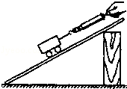

二．作图题（共5小题）
56．如图所示，该人想用尽最小的力，用滑轮组将放在地面上的重球拉起来，请你用笔画线代替绳子，帮她将绕绳方法画出来（PS：将绳的自由端画到人手中）。
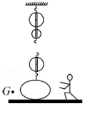
57．如图，人站在地面上将重物拉起，请画出滑轮组最省力的绕线方法。
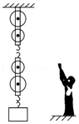
58．请在图中用笔画线代替绳子，将两个滑轮连成滑轮组，要求人力往下拉绳使重物升起。
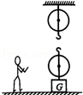
59．如图所示，用滑轮组提升重物用笔画线代替绳子在图中画出最省力的绳绕法。
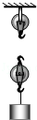
60．图甲中用到了一个 滑轮（填“定”或“动”），它不能 ，但能改变 ，为避免甲所示情形出现，改用图乙的滑轮组。要求：用最省力的方式绕好滑轮组后，地面的瘦子能把米袋向上拉。请用笔画线代替绳子在图乙中画出绕线方式。
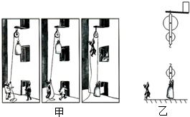

简单机械填空作图题
参考答案与试题解析

一．填空题（共55小题）
1．（1）学校升旗仪式上，当升旗手缓缓向下拉绳子时，旗子就会徐徐上升。这是由于旗杆顶部有一个 定 滑轮，它 不能 （选填“能”或“不能”）省力。
（2）认真分析如图，物体的重力都是20N，（不考虑摩擦和动滑轮的重力）当物体处于平衡状态时，拉力F的大小分别是F_{A}= 20 N，F_{B}= 10 N。
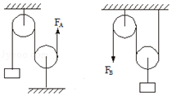
【分析】（1）定滑轮实质上是一等臂杠杆，它的特点是：只能改变力的方向，而不省力。
（2）动滑轮时动力臂为阻力臂2倍的杠杆，使用动滑轮能省一半的力。
【解答】解：
（1）根据生活经验可知：旗杆顶部的定滑轮只能改变力的方向，而不能省力。
（2）左图为两个定滑轮，不省力，F_{A}=G_{物}=20N；
右图重物与动滑轮相连接，F_{B}=G_{物}=×20N=10N。
故答案为：（1）定；不能；（2）20；10。
【点评】本题主要考查学生对定滑轮和动滑轮工作特点的了解和掌握，是一道基础题。

2．如图所示，用同一滑轮按甲、乙两种方式匀速提升同一物体，物体重100N，滑轮重25N，绳重和摩擦不计。图甲中F_{甲}= 100 N，当手向下拉1m时，物体向上移动 1 m；图乙中F_{乙}= 62.5 N，当手向上拉1m时，物体向上移动 0.5 m；其机械效率η= 80% 。图甲的优点是 可以改变力的方向 ；图乙的优点是 可以省一半的力 。
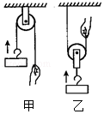
【分析】（1）甲滑轮是定滑轮，绳重和摩擦不计，使用该滑轮不省力，可以改变力的方向，拉力F=G；s=h；
（2）乙滑轮是动滑轮，绳重和摩擦不计，使用动滑轮省一半力，但费2倍的距离，即s=2h，不能改变力的方向；
（3）利用公式η=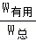求机械效率。
【解答】解：
（1）由图可知，甲滑轮是定滑轮，绳重和摩擦不计，使用该滑轮不省力，
所以拉力等于物体的重力，F_{甲}=G=100N；s=h=1m；
（2）乙滑轮是动滑轮，绳重和摩擦不计，使用动滑轮省一半力，但费2倍的距离，
即h===0.5m；
F_{乙}=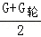=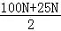=62.5N；
乙滑轮是动滑轮，绳重和摩擦不计，有用功W_{有用}=Gh，总功W_{总}=（G+G_{轮}）h，
动滑轮的机械效率η_{乙}=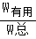=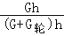=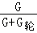=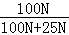×100%=80%；
（3）定滑轮可以改变力的方向，动滑轮可以省一半力。
故答案为：100；1；62.5；0.5；80%；可以改变力的方向；可以省一半的力。
【点评】本题考查了定滑轮、动滑轮的特点，确定甲乙滑轮的种类是关键，以及机械效率公式的有用；是基础题。

3．如图，用F=100N的力拉着木块匀速前进，则木块与支持面的摩擦力为 200 N．（不计滑轮重、绳与轮之间的摩擦）
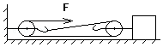
【分析】根据滑轮组和平衡力的知识分析，木块匀速前进时受到的拉力和摩擦力是一对平衡力，大小相等。
【解答】解：由于滑轮组拉物体的力由两端绳子，不计滑轮重、绳与轮之间的摩擦，当F=100N时，木块受到的拉力是200N，
而物体匀速运动，则拉力和摩擦力是一对平衡力，摩擦力也是200N。
故答案为：200。
【点评】本题考查了滑轮组的特点和物体平衡状态时的受力分析。当物体处于静止或匀速运动时，受到的力是平衡力，大小相等，方向相反，作用在同一直线上。

4．现在很多公共场馆都为乘坐轮椅的客人建立了专用通道，为残疾人上下台阶提供方便。它实际上也就我们所学过的简单机械 斜面 ，使用它的好处是可以 省力 。测量滑动摩擦力大小时，用弹簧测力计拉动木块在水平面上匀速滑动。如图所示，根据 二力平衡 可知木块受到的摩擦是 2.4 N。
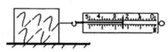
【分析】根据斜面的定义可判断在所有的比赛场馆为残疾人建立了专用通道，是我们所学过的简单机械斜面，使用斜面可以省力，斜面越平缓，越省力，但同时也就越费距离；
明确弹簧测力计的量程和分度值，然后正确读取数值。
【解答】解：
（1）根据斜面的定义可知，如图所示为残疾人（特别是乘坐轮椅的）建立了专用通道实际上就是简单机械的一种﹣﹣﹣斜面；使用斜面时，若不计摩擦，斜面长是斜面高的几倍，所用推力就是斜面长的几分之一，所以使用斜面能省力；
该弹簧测力计的量程为0～5N，分度值为0.2N，示数为2.4N，由于木块在弹簧测力计的拉力作用下沿水平面上匀速滑动，摩擦力与拉力是一对平衡力，大小相等，故摩擦力f=2.4N；
故答案为：斜面；省力；二力平衡；2.4。
【点评】此题考查了斜面和杠杆等简单机械，此类题目往往与实际生活联系非常密切，引导学生善于观察，并用作学物理知识对此类现象作出解释，既能加深对所学知识的理解，激发学生学习兴趣，也能拓展学生思维，符合新课程理念。

5．有一个矿井，深30m，有两个工人将一个重为500N的矿石从井底匀速拉向井面，如图所示，动滑轮重20N，不计绳重与其他摩擦。如果两个工人始终保持相同的速度拉矿石，则其中一个工人所用的拉力F= 260 N；当矿石拉出井面时，则其中一个工人将绳子移动了 30 m。
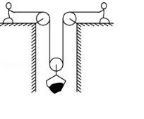
【分析】由图可知，该滑轮组由两股绳子共同承担物体和动滑轮的总重力，不计绳重与其他摩擦，拉力F=（G_{物}+G_{动}）；
由于两端绳子以相同速度向后拉，其中一端绳子移动的距离等于物体上升的高度。
【解答】解：
由图知，该滑轮组由两股绳子共同承担物体和动滑轮的总重力，
不计绳重与其他摩擦，则每个工人的拉力均为F=（G_{物}+G_{动}）=（500N+20N）=260N；
由于两端绳子以相同速度向后拉，所以其中一端绳子移动的距离等于物体上升的高度；当矿石拉出井面时，此物体上升了30m，则其中一端绳子也移动了30m。
故答案为：260；30。
【点评】本题考查了使用滑轮组拉力和绳端移动距离的计算，易错点在移动距离的计算，注意是两端都上升。

6．为了探究小球静止在斜面上时，沿斜面向上的拉力F的大小与哪些因素有关，小红用两个所受重力G不同的光滑小球甲、乙和弹簧测力计等器材按图（a）、（b）进行实验，然后改变斜面与水平面的倾角θ继续实验，如图（c）、（d）所示。（G_{甲}＜G_{乙}，θ₁＜θ₂＜θ₃，F₁＜F₂＜F₃＜F₄）
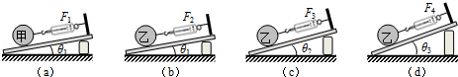
①由图（a）、（b）及相关条件可得出的初步结论是：小球静止在斜面上时， θ相同，G越大 ，F越大。
②由图（b）、（c）、（d）及相关条件可得出的初步结论是：小球静止在斜面上时， G相同，θ越大，F越大 。
【分析】利用控制变量，结合结论找出符合要求的图象，注意斜面与水平面的夹角不变，重力变大，拉力随之变大；同时若重力相同时，倾角越大，拉力F越大。
【解答】解：①由图（a）、（b）可知，倾角相同，乙的重力大于甲的重力，即小球静止在斜面上时，θ相同，G越大，F越大。
②由图（b）、（c）、（d）可知，重力相同，但θ₁＜θ₂＜θ₃，F₂＜F₃＜F₄，故可得：小球静止在斜面上时，G相同，θ越大，F越大。
故答案为：①θ相同，G越大。②G相同，θ越大，F越大。
【点评】本题是一道实验探究题，探究斜面上的拉力与斜面与水平面夹角的关系，实验中应用了控制变量法，解题时要注意控制变量法的应用。

7．如图所示，物体A和B所受重力都为120N，滑轮重力都为20N，不计绳重，当分别用力匀速提升重物A和B时，F_{A}为 70 N；F_{B}为 120 N．若用力匀速将重物
A提升0.5m，则F_{A}做了 70 J的功；F_{B}做了 60 J的功。
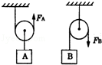
【分析】①定滑轮使用时，滑轮的位置固定不变；定滑轮实质是等臂杠杆，不省力也不费力，但可以改变作用力方向；已知拉力和物体上升的高度，利用公式W=Fs得到拉力做的功；
②动滑轮使用时，滑轮随重物一起移动；动滑轮实质是动力臂为阻力臂二倍的杠杆，可以省一半的力，但绳子拉动的距离是物体上升高度的二倍；已知拉力和绳子移动的距离，利用公式W=Fs得到拉力做的功。
【解答】解：
①提升A时为所以动滑轮，所以F_{A}=（G+G_{动}）=×（120N+20N）=70N；
绳子移动的距离为s_{A}=2h=2×0.5m=1m，
所以拉力做的功为W_{A}=F_{A}s_{A}=70N×1m=70J；
②提升B时为定滑轮，所以F_{B}=G=120N；
绳子移动的距离为s_{B}=h=0.5m，
所以拉力做的功为W_{B}=F_{B}s_{B}=120N×0.5m=60J。
故答案为：70；120；70；60。
【点评】此类问题考查了对定滑轮和动滑轮工作特点及功的计算公式的理解与掌握情况，会结合实例分析作用力的大小。使用定滑轮不省力但能改变力的方向；动滑轮的特点：使用动滑轮能省一半力，但费距离。

8．要利用如图所示的滑轮组吊起重1000N的重物，若绳子能承受的最大拉力为400N，则应怎样绕制滑轮组？（滑轮重和摩擦不计）
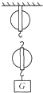
【分析】动滑轮被几根绳子承担，拉力就是物体和动滑轮总重的几分之一，此题最多可由3段绳子承担动滑轮的重。
【解答】解：n==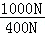=2.5
所以滑轮组应由3段绳子承担物重，从动滑轮绕起，如图所示：
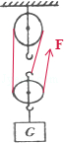
【点评】此题考查了滑轮组的组装和绕线，根据滑轮组的省力特点判断承担物重的绳子段数是解决此题的关键。

9．用滑轮来匀速提升重物，如图所示，右侧滑轮是 定 滑轮（选填“动”或“定”），它的好处是 可以改变力的方向 ，若不计滑轮的重力和摩擦，如果F_{A}=F_{B}=50牛，则G_{A}= 100 牛，G_{B}= 50 牛。
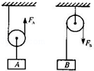
【分析】（1）固定不动的滑轮是定滑轮，滑轮和物体一起移动的滑轮是动滑轮；
（2）定滑轮不能省力，但可以改变力的方向；
（3）使用动滑轮时，不计滑轮重、绳重和摩擦，F=G；
（4）使用定滑轮时，不计摩擦和绳重时，F=G。
【解答】解：（1）提升物体时，左侧滑轮和物体一起移动，是动滑轮；右侧滑轮不随物体一起移动，是定滑轮；
（2）使用定滑轮不能够省力，好处是可以改变力的方向；
（3）不计滑轮的重力和摩擦时，F_{A}=G_{A}=50N，故G_{A}=2F_{A}=2×50N=100N；
（4）不计滑轮的重力和摩擦时，F_{B}=G_{B}=50N，即G_{B}=50N。
故答案为：定；可以改变力的方向；100；50。
【点评】解题关键是：掌握动滑轮和定滑轮的判断方法，知道不计滑轮的重力和摩擦时，使用动滑轮，绳子上的拉力和物重的关系。

10．请在图1中画出使用该滑轮组最省力的绕线方式。

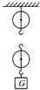
【分析】滑轮组绳子的绕法，有两种：
一是绳子先系在定滑轮的固定挂钩上，绕过下面的动滑轮，再绕过上面的定滑轮；
二是绳子先系在动滑轮的固定挂钩上，绕过定滑轮，然后再绕过动滑轮。
【解答】解：如图，此滑轮组可以有两种绕法，如图所示：
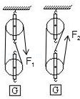，
第一图由两段绳子承担物重，F₁为物重的，
第二图由三段绳子承担物重，所以F₂为物重的，所以右图最省力。
故答案为：如图所示
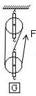。
【点评】该题考查滑轮组的绕线方法，对于给定的滑轮组，有两种绕法，最基础的方法就是把两种方法都画出来，然后看哪种承担重物的绳子根数最多，则最省力。

11．如图所示，是一些比赛场馆为残疾人（特别是乘坐轮椅的）建立的专用通道，为残疾人上下台阶提供方便。它实际上也就是我们所学过的简单机械 斜面 ，使用它的好处是可以 省力 （选填“省力”、“省距离”或“省功”）。
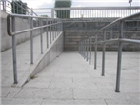
【分析】根据斜面的定义可判断在所有的比赛场馆为残疾人建立了专用通道，是我们所学过的简单机械斜面，使用斜面可以省力，斜面越平缓，越省力，但同时也就越费距离。
【解答】解：根据斜面的定义可知，如题所示为残疾人（特别是乘坐轮椅的）建立了专用通道实际上就是简单机械的一种﹣﹣斜面；
使用斜面时，若不计摩擦，斜面长是斜面高的几倍，所用推力就是斜面长的几分之一，所以使用斜面可以省力。
故答案为：斜面；省力。
【点评】此题考查了斜面和杠杆等简单机械，此类题目往往与实际生活联系非常密切，引导学生善于观察，并用作学物理知识对此类现象作出解释，既能加深对所学知识的理解，激发学生学习兴趣，也能拓展学生思维，符合新课程理念。

12．一辆汽车陷入泥泞之中，请你根据图中装置，运用学过的知识，用最小的力将它拉出来，试画出滑轮组的绕法。已知车重6×10⁴N，地面阻力为车重的，如果不计滑轮重、绳重及摩擦，则需要的拉力为 5×10³N ，当绳子自由端移动3m，则汽车移动 1 m。

【分析】滑轮组承担物重或阻力的绳子段数越多，越省力，据此先画出绕绳方法。再根据省力情况进行力的大小和拉力移动距离的判断。
【解答】解：要用最小的力气，则承担拉力的绳子段数最多，则应从动滑轮绕起。因此将绳子先系在动滑轮的固定挂钩上，然后绕过左边的定滑轮，再绕过动滑轮，由三段绳子承担阻力。如图所示：
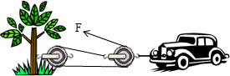
已知车重6×10⁴N，地面阻力为车重的，则阻力f=6×10⁴N×=1.5×10⁴N；
由图知，如果不计滑轮重、绳重及摩擦，则F=f=×1.5×10⁴N=5×10³N。
由图可知，s=3h，所以当绳子自由端移动3m，则汽车移动1m。
故答案为：绕绳方法见上图；5×10³N；1。
【点评】滑轮组在绕绳子时要先根据题意进行分析，再找准起始点，依次绕过每一只滑轮，最后在绳端标上箭头。明确了绕绳方法，再进行相关分析与计算，是解答本题的关键点。

13．用如图示所示的滑轮组提升重物，若拉力F将绳子的自由端移动1.5m时，重物升高0.5m，请你在图中画出绳子绕法。

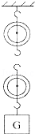
【分析】省力多少和绳子的绕法，决定于滑轮组的使用效果。动滑轮被几根绳子承担，物体上升的距离就是绳子移动几分之一。
【解答】解：绳子的自由端移动1.5m时，重物升高0.5m，因此有3段绳子承担物重。
故答案：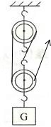
【点评】和动滑轮以及物体相连的绳子有几根，就是有几根绳子承担物重，拉力就是物体和动滑轮总重的几分之一，物体上升的距离就是绳子移动几分之一。

14．图所示装置中所用的机械为 定 滑轮。当用力F拉动木块A在水平地面上匀速直线滑动时，木块与地面间的摩擦属于 滑动 摩擦（选填“滑动”或“滚动”）；不计滑轮与绳间的摩擦，若拉力F的大小为5牛，则木块A受到地面的摩擦力大小为 5 牛。
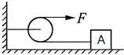
【分析】（1）根据滑轮使用时滑轮的轴是否固定不动即可判断；知道定滑轮实质是等臂杠杆，使用定滑轮不省力；
（2）根据摩擦力的定义：阻碍物体间的运动和相对运动趋势以及摩擦力的分类进行解答。
【解答】解：（1）图示装置所用滑轮的轴固定不动，则为定滑轮；
（2）因为木块A在水平地面上匀速直线滑动，所以木块与地面间的摩擦是滑动摩擦力。
（3）不计滑轮与绳间的摩擦，因为滑轮是定滑轮，不省力，所以拉力F为5牛，则木块A受到绳子的拉力也为5N，又因为木块A是在水平地面上做匀速直线滑动，所以木块A受到拉力和摩擦力是一对平衡力，则大小为5N。
故答案为：定；滑动；5。
【点评】本题通过定滑轮考查了平衡力的判断、二力平衡条件的应用和摩擦力的分类，涉及的知识点较多，综合性强，有一定的难度。

15．滑轮在生活中有着广泛的应用。在需要改变力的方向时，要使用 定 滑轮，在需要省力时，要使用 动 滑轮。（选填“定”或“动”）
下表是小明测一滑轮组机械效率时收集的部分数据。请在图中画出实验中滑轮组的绕绳方法。
实验次数 | 钩码上升  高度h/m | 动力作用点移动  距离s/m
1 | 0.1 | 0.3
2 | 0.2 | 0.6
3 | 0.3 | 0.9
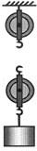
【分析】定滑轮可以改变力的方向，但不能改变力的大小，动滑轮可以改变力的大小；
根据表中实验数据，确定滑轮组承重绳子的股数，然后连接滑轮组。
【解答】解：在需要改变力的方向时，要使用定滑轮，在需要省力时，要使用动滑轮；
由表中实验数据可知动力作用点移动的距离是钩码上升高度的3倍，
则滑轮组承重绳子的有效股数n=3，滑轮组绕法如图所示；
故答案为：定；动；如图所示。
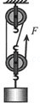
【点评】本题考查了动滑轮与定滑轮的特点、滑轮组的绕法，根据实验数据求出承重绳子的股数是正确作图的前提与关键。

16．如图所示装置中，不计滑轮摩擦，当水平向右拉力F=5N时，物体恰能匀速向右运动，物体受到的摩擦力为 2.5 N。
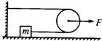
【分析】由动滑轮的省力情况可知：F_{自}=F_{轮}在此题中，动力作用在轮上，阻力作用在绳子的自由端。
【解答】解：作用在自由端的力为物体与地面之间的摩擦力。f=F_{自}
动滑轮可以省一半的力，即：F_{自}=F_{轮}=×5N=2.5N，得 f=2.5N；
故答案为：2.5N。
【点评】动滑轮的省力情况都知道。但一定要分清那个力作用在轮上，那个力作用在绳子自由端。

17．如图所示的滑轮组，如果不计轮重、绳重及有害的摩擦，物体重为G，则F= ，如果物体上升的高度为h，则绳子的自由端上升的高度为 3h ，如果绳子末端匀速上升的速度为1.5m/s，则物体匀速上升的速度为 0.5m/s 。
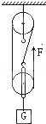
【分析】由图示可知，滑轮组承重绳子的有效股数n=3，由滑轮组公式分析答题。
【解答】解：由图示可知，n=3，
∵不计轮重、绳重及有害的摩擦，
∴绳子的拉力F==，
绳子的自由端上升的高度为s=nh=3h，
物体匀速上升的速度：
v_{绳子}=====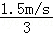=0.5m/s；
故答案为：；3h；0.5m/s。
【点评】由图示找出承重绳子的有效股数是正确解题的关键。

18．用如图所示的滑轮组，将重为1280N的物体匀速提升1m．（不计绳重、滑轮重和摩擦）则此时垃力F= 320 N，在此过程中绳的自由端被拉出去的绳长为 4 m。
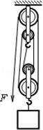
【分析】已知物重和将物体匀速提升1m，所以欲求拉力和在此过程中绳的自由端被拉出去的绳长，只需要数出承重绳子的股数，即可得出答案。
【解答】解：∵图中承重绳子的股数为4，
∴F=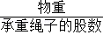=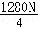=320N；
又∵将物体匀速提升1m，
∴在此过程中绳的自由端被拉出去的绳长为1m×4=4m。
故答案为：320；4。
【点评】此题主要考查滑轮组绳子拉力的计算，滑轮组及其工作特点，此题难度不大，属于基础题。

19．学习了简单机械后，小明了解到斜面也是一种机械，于是他想探究这种机械的特点。
（1）小明用弹簧测力计测木块的重力，如图a所示，测量时应让木块保持静止状态，并依据二力平衡的条件得出木块重力的大小等于弹簧测力计的示数，填入表格中的木块重力为 4.6 N。
（2）他将该木块放在如图b所示的斜面上，并用弹簧测力计沿斜面 匀速 向上拉木块，收集到下表中的实验数据：
斜面倾斜程度 | 木块重力G/N | 斜面高度h/m | 斜面长S/m | 沿斜面拉力F/N
较缓 |  | 0.2 | 1 | 2
较陡 |  | 0.3 | 1 | 2.6
最陡 |  | 0.4 | 1 | 3.2
①比较表中木块重力G和拉力F的大小，得出：使用斜面时 能 （选填“能”或“不能”）省力；斜面长度相同时，斜面高度越低越 省力 （选填“省力”或“费力”）；
②实验时，可以通过移动木块A来改变斜面的倾斜程度，要减小斜面的倾斜程度，木块A要向 右 （选填“左”或“右”）移；
③请举出应用斜面的一种实例： 盘山公路 （写出一种即可）
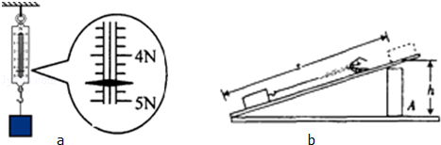
【分析】（1）根据弹簧测量计的分度值和指针的位置读出木块的重力；
（2）只有用弹簧测力计沿着斜面把木块匀速拉上去时，才能得到比较准确的拉力；
①分析表格中的数据，分析拉力的大小变化与斜面倾斜角度的大小变化。
②木块离得斜面底端越远则斜面倾斜程度越小。离得越近，则斜面的倾斜程度越大。
③斜面的应用如盘山公路。
【解答】解：（1）根据图a可知，弹簧测量计的分度值为0.2N，则木块的重力为4.6N；
（2）①由表中数据可知，斜面的倾角变大，则沿斜面拉力F的数值也随之变大，但始终小于物体的重力，因此使用斜面可以省力，并且斜面长度相同时，斜面高度越低越省力；
②要减小斜面的倾斜程度，木块A应向右移动。
③盘山公路是斜面应用的一个很好的例子。
故答案为：（1）4.6；（2）匀速；①能；省力；②右；③盘山公路。
【点评】此题测量斜面的机械效率，考查了二力平衡条件在此实验中的应用；同时还考查了学生根据实验数据得出结论的能力。

20．如图所示，在水平地面上静放着两个物体，它们的重力均为G=200牛，物体与地面间的滑动摩擦力均为f=40牛，不计绳子与滑轮间的摩擦，则要拉动物体需要的最小拉力分别为F₁= 20N ，F₂= 20N 。
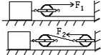
【分析】①当滑轮组竖直拉动重物时，滑轮组上升克服的是重物的重力，不考虑滑轮重力和滑轮与绳间摩擦，则有几段绳子拉重物，拉力就是物重的几分之一。
②本题是滑轮组使用的另一种情况，将滑轮组水平使用来拉动重物，物体向右移动时需克服地面对它的摩擦力，不考虑滑轮重力和滑轮与绳间摩擦，所以，此时有几段绳子拉重物，拉力就是摩擦力的几分之一。
【解答】解：从图可知，上图是一个动滑轮，有两段绳子在拉物体；下图是一滑轮组拉物体，也是两段绳子拉物体，
∴水平拉力F为摩擦力f的二分之一，即F₁=f=×40N=20N；F₂=f=×40N=20N。
故答案为：20N；20N。
【点评】本题考查了滑轮组中力的计算，在滑轮组中，拉物体的力由几根绳子承担，则绳子自由端的力为拉物体的力的几分之一。本题中滑轮组水平拉动重物时，机械受到的阻力变成是摩擦力，而不是重力。

21．如图所示、分别用F₁、F₂拉住重物G，则两个力的大小关系是 F₁=F₂ 。
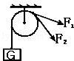
【分析】使用滑轮时，轴固定不动的叫定滑轮，使用定滑轮不省力，但能改变用力方向，据此分析回答。
【解答】解：如图，滑轮为定滑轮，
∵使用定滑轮不省力，
∴F₁=F₂=G，
故答案为：等于。
【点评】本题考查了定滑轮的特点，能据图看出使用的是定滑轮是关键，属于基础题目。

22．某中学举行升旗仪式，在国旗匀速上升的过程中（不计绳重和摩擦），拉力 等于 （填“大于”、“小于”或“等于”）国旗的重力，旗杆末端的定滑轮可以改变 拉力的方向 。
【分析】定滑轮不能省力，但可以改变力的方向，旗杆顶部的滑轮就是个定滑轮，起到改变力的方向的作用。
【解答】解：旗杆顶部的滑轮是定滑轮，使用时不省力，拉力等于国旗的重力，使用时改变拉力的方向。
故答案为：等于；拉力的方向。
【点评】本题考查了滑轮的性质和作用，是考查基础知识的一道题。

23．盘山公路是一种变形的 斜面 （填写简单机械名称）．如图所示，当汽车在AB路段行驶时，由于 光沿直线传播 （从光学角度回答），司机看不到BC路段的情况；为了看到BC路段的情况，人们利用 光的反射 规律，在公路急拐弯B处装上凸面镜，以减少事故的发生。
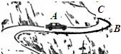
【分析】车经过盘山公路时，要向高处运动，我们可以从斜面模型上分析；
光在同一种均匀介质中是沿直线传播的；
在凸面镜上发生光的反射，可以扩大视野，可以避免交通事故的发生。
【解答】解：斜面模型加长了运动距离，但可以省力，故盘山公路修成了斜面形；
当汽车在AB路段行驶时，由于光沿直线传播，司机看不到BC路段的情况；为了看到BC路段的情况，人们利用光的反射规律，在公路急拐弯B处装上凸面镜，以减少事故的发生。
故答案为：斜面，光沿直线传播，光的反射。
【点评】生活中应用了很多斜面模型，虽然费距离，但可以省力，减轻我们将物体提升时所需要的力。

24．图中，站在地面上的小华借助滑轮组匀速提升重物，请画出最省力的绕线方法。
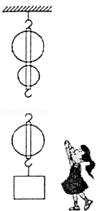
【分析】首先要会组装滑轮组。知道承担物重的绳子段数越多越省力。在此题中，人在地面用力，所以拉力方向下。
【解答】解：要使滑轮组最省力，需要承担物重的绳子段数最多，所以要从动滑轮绕起。
故答案为：
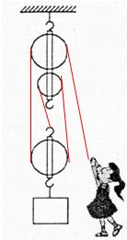。
【点评】此题考查了滑轮组的组装。滑轮组的组装有两种方法，从定滑轮绕起或从动滑轮绕起。从动滑轮开始绕，承担物重的绳子段数多。

25．如图所示，滑轮重为1N，悬挂在弹簧秤下端，作用在绳端的拉力F是2N，物体G重100N，则弹簧测力计的示数是 5 N，水平地面受到物体G的压力是 98 N．（不计摩擦）
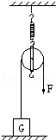
【分析】一只滑轮在实际应用中所起的作用，应具体问题具体分析，是改变了力的方向，还是多股分担了一股，应根据图示来进行判断。
【解答】解：读图可知，物体的重力由绳子的拉力承担，绳子的拉力通过滑轮改变了方向，因为物体静止，所以滑轮的两侧各有2N的拉力，
所以弹簧测力计的示数为：2N+2N+1N=5N；
对物体G进行受力分析可知，水平地面受到物体G的压力为物体G的重力与拉力之差，
则F_{压}=G﹣F=100N﹣2N=98N。
故答案为：5；98。
【点评】分析滑轮时要看清力的分与合的情况，一般作用在轴上的为一股，而作用在轮上的就是两股，当然还要看具体拉力的方向。

26．如图所示、分别用F₁、F₂拉住重物G，则两个力的大小关系是F₁ 等于 F₂（选填“大于”、“等于”或“小于”）。
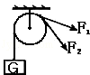
【分析】使用滑轮时，轴固定不动的叫定滑轮，使用定滑轮不省力，但能改变用力方向，据此分析回答。
【解答】解：如图，滑轮为定滑轮，
∵使用定滑轮不省力，
∴F₁=F₂=G，
故答案为：等于。
【点评】本题考查了定滑轮的特点，能据图看出使用的是定滑轮是关键，属于基础题目。

27．用如图所示滑轮匀速提起重物，不计滑轮自重，绳的自重和摩擦，若甲乙两图中物重G均为200N，则甲乙两图中的拉力F_{甲}为 200 N，F_{乙}为 100 N．若重物均被提起2m，那么甲乙两图中绳子自由端移动的距离分别为 2 m和 4 m。
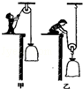
【分析】（1）定滑轮不省力，但可以改变力的方向；绳子自由端移动的距离等于物体上升的距离。
（2）用一个动滑轮拉物体，若不计滑轮自重和摩擦，则拉力是物重的二分之一，绳子自由端移动的距离是物体上升距离的两倍。
【解答】解：（1）图甲用定滑轮提升重物，不计滑轮自重，绳的自重和摩擦，则拉力F_{甲}=G=200N；自由端移动的距离等于物体上升的距离，即2m；
（2）动滑轮省一半的力，不计滑轮自重，绳的自重和摩擦，则拉力F_{乙}=G=×200N=100N；绳子自由端移动的距离是物体上升距离的两倍，即2×2m=4m；
故答案为：200；100；2；4。
【点评】本题是考查定滑轮既不省力也不费力；动滑轮可以省一半的力，但要费一倍的距离。

28．一辆汽车不小心陷进了泥潭中，按如图所示的甲、乙两种方法安装滑轮，均可将汽车从泥潭中拉出。如果汽车的动力比阻力小800N，则甲图中人拉动汽车的拉力至少为 800N ，乙图中人拉动汽车的拉力至少为 400N ，其中比较省力的是 乙 图。（绳与滑轮间的摩擦不计）
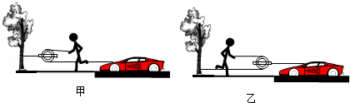
【分析】汽车的动力比阻力小800N，就是说对汽车施加的力至少是800N，
使用一个动滑轮可以省一半的力，使用定滑轮只能改变力的方向，不能省力。
【解答】解：由题知，对汽车施加的力至少是800N，甲图滑轮为定滑轮，则F=f=800N；乙图滑轮为动滑轮，F′==400N，比较省力的是乙图。
故答案：800N；400N；乙。
【点评】定滑轮实际为一等臂杠杆，而动滑轮实际为一动力臂为阻力臂2倍的省力杠杆。

29．用滑轮组将陷在泥中汽车拉出来，试在图中画出最省力的绕绳方法。
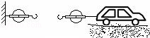
【分析】滑轮组绳子的绕法，有两种：
一是绳子先系在定滑轮的固定挂钩上，绕过动滑轮，再绕过定滑轮，这样反复，共有两段绳子承担阻力；
二是绳子先系在动滑轮的固定挂钩上，绕过定滑轮，然后再绕过动滑轮，这样反复，共有三段绳子承担阻力。
本题中，要求最省力，即承担阻力的绳子数最多的一种，即第二种。
【解答】解：只有一个动滑轮，要求最省力，绳子先系在动滑轮的固定挂钩上，然后绕过左边的定滑轮，再绕过动滑轮，如图所示。
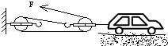
【点评】本题画最省力的绕绳方法：绳子先系在动滑轮的固定挂钩上，绕过左边定滑轮，再绕过动滑轮。

30．小明用图中的动滑轮匀速拉动水平地面上的物体A，测出A移动的距离s、水平拉力F和A的重力G。
（1）以上条件能否求出此时滑轮的机械效率η？ 不能 ，如果能，写出η的表达式；如果条件不足，写出还需补充的物理量的测量步骤和符号，并写出η的表达式 η=×100% （η用题目已知及补充的物理量符号表示）
（2）若A在10s内运动了4m，A的速度为 0.4m/s 。
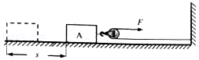
【分析】（1）根据η==可求出滑轮的机械效率，据此分析需要补充的物理量；
（2）根据速度公式v=求出A的速度。
【解答】解：
（1）根据η==可知，要求出滑轮的机械效率，补充的物理量为：摩擦力f；
测量摩擦力时应水平匀速拉动木块，使木块做匀速直线运动，木块处于平衡状态，由二力平衡条件可知，滑动摩擦力等于拉力；
作用在动滑轮上有两段绳子，所以拉力F通过的距离为物体A移动距离的2倍，
滑轮的机械效率为：η====×100%；
（2）物体A的速度为：v===0.4m/s。
故答案为：（1）不能；η=×100%；（2）0.4m/s。
【点评】此题主要考查的是学生对滑轮组机械效率计算公式的理解和掌握，注意变形公式的熟练运用。

31．如图所示，手用F₁的力直接将物体B匀速提升h，F₁做功为750J．若借助滑轮组把B匀速提升相同高度，滑轮组机械效率是75%，则F₂做功为 1000 J；F₁：F₂= 9：4 。
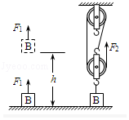
【分析】（1）直接将物体提起做的功是有用功，利用机械将物体提起做的功是总功。根据η=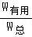可计算出F₂做的总功；
（2）直接提升重物时，做功W_{有}=Gh=F₁h；利用滑轮组提升物体时，W_{总}=Fs=Fnh，由此计算F₁与F₂的比值。
【解答】解：
（1）用F₁的力直接将物体B匀速提升h，F₁做功为750J，即有用功W_{有用}=750J；
借助滑轮组把B匀速提升相同高度，F₂做的功是总功，
由η=得F₂做的功：
W_{总}=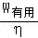=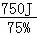=1000J；
（2）手用F₁的力直接将物体B匀速提升时，则拉力F₁=G，
所以W_{有}=Gh=F₁h=750J﹣﹣﹣﹣﹣﹣﹣﹣﹣﹣①
利用滑轮组提升物体时，n=3，则W_{总}=F₂s=F₂×3h=1000J﹣﹣﹣﹣﹣﹣﹣﹣﹣②
解得：F₁：F₂=9：4。
故答案为：1000；9：4。
【点评】本题考查了对有用功、总功的理解和机械效率公式的应用，正确认识有用功和总功是解题的关键。

32．如图所示，把重力为500N的物体匀速推到斜面顶端，斜面长为3m，高为0.9m，若该斜面的机械效率为75%，则实际推力为 200 N，物体与斜面之间的摩擦力为 50 N。
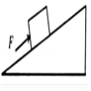
【分析】（1）利用W=Gh求有用功，而斜面的机械效率η=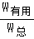，可求出总功，再利用W=Fs求推力；
（2）额外功等于总功减去有用功，再利用W_{额}=fs求物体与斜面之间的摩擦力。
【解答】解：
（1）使用斜面做的有用功W_{有用}=Gh=500N×0.9m=450J，
因为斜面的机械效率η==75%，
所以推力做的总功：W_{总}=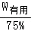=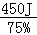=600J，
由W_{总}=Fs得推力：
F==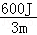=200N；
（2）因为W_{总}=W_{有用}+W_{额}，
所以W_{额}=W_{总}﹣W_{有用}=600J﹣450J=150J，
由W_{额}=fs可得摩擦力：
f==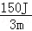=50N。
故答案为：200；50。
【点评】本题考查了使用斜面时有用功、额外功、总功的计算，知道使用斜面克服摩擦做的功为额外功是关键。

33．如图所示，重100N的物体G沿水平面以0.4m/s的速度做匀速直线运动，水平拉力F为5N，此过程中滑轮组机械效率为80%，物体G受到的摩擦力是 12 N。
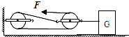
【分析】克服摩擦力做的功是有用功，根据η=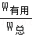==求出摩擦力的大小。
【解答】解：∵η=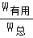==
∴摩擦力f=3ηF=3×80%×5N=12N。
故答案为：12。
【点评】此题主要考查的是学生对机械效率计算公式及其变形公式的理解和掌握，知道克服物体摩擦力做的功为有用功是解决此题的关键。

34．如图，手用F₁的力直接将物体匀速提升h，若借助滑轮组把物体匀速提升相同高度，F₂做功为100J，若滑轮组机械效率为30%，则F₁做功为 30 J。
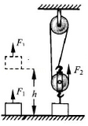
【分析】直接将物体提起做的功是有用功，利用滑轮组将物体提起时拉力做的功是总功；根据η=可计算有用功。
【解答】解：
借助滑轮组把物体匀速提升相同高度，F₂做功是总功，即W_{总}=100J，
由η=可得，使用滑轮组做的有用功：
W_{有用}=ηW_{总}=30%×100J=30J；
手用F₁的力直接将物体匀速提升h，此过程是克服物体的重力做功，且物重和提升高度不变，
所以F₁做功等于用滑轮组做的有用功，即W₁=W_{有用}=30J。
故答案为：30。
【点评】本题考查了对有用功、总功的理解和机械效率公式的应用，正确认识有用功和总功是解题的关键。

35．如图所示，斜面的长与高分别是2m和1m，若拉动重3N的物体从底端匀速运动到顶端，斜面的机械效率是60%，有用功是 3 J，物体受到的拉力为 2.5 N，摩擦力为 1 N。
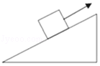
【分析】（1）物体克服重力所做的功，即拉力做的有用功，利用W_{有用}=Gh求解；
（2）由η=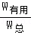求出拉力做的总功，再利用W_{总}=Fs求拉力大小；
（3）总功减去有用功等于额外功，利用W_{额}=fs求出摩擦力。
【解答】解：
（1）克服物体重力所做的功为有用功，则有用功：
W_{有用}=Gh=3N×1m=3J；
（2））由η=可得拉力做的总功：
W_{总}=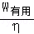==5J，
由W_{总}=Fs可得拉力：
F===2.5N；
（3）额外功：
W_{额}=W_{总}﹣W_{有用}=5J﹣3J=2J，
由W_{额}=fs可得摩擦力：
f===1N。
故答案为：3；2.5；1。
【点评】本题考查了使用斜面有用功、总功、额外功，以及摩擦力的计算，注意使用斜面是摩擦力不等于拉力，易错点。

36．工人用如图所示的滑轮组提升重物，在10s将质量为100kg的物体匀速提升2m，已知工人向下的拉力为400N，则绳子自由端被拉下 6 m，工人所做的有用功是 2000 J，总功是 2400 J，滑轮组的机械效率是 83.3% 。
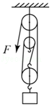
【分析】根据s=3h求出绳子自由端移动距离；根据W=Gh=mgh求出有用功；根据W=Fs求出总功；根据η=求出机械效率。
【解答】解：
由图知，通过动滑轮绳子的段数n=3，
所以绳子自由端移动的距离：s=3h=3×2m=6m；
工人所做的有用功：W_{有用}=Gh=mgh=100kg×10N/kg×2m=2000J；
总功：W_{总}=Fs=400N×6m=2400J；
滑轮组的机械效率：η=×100%=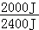×100%≈83.3%。
故答案为：6；2000；2400；83.3%。
【点评】此题主要考查的是学生对有用功、总功和机械效率计算公式的理解和掌握，难度不大。

37．如图所示，在测定杠杆机械效率的实验中，始终保持竖直向上缓慢拉动弹簧测力计，使挂在杠杆OB下面的物块缓慢上升至虚线位置：
（1）请在图中画出杠杆在虚线位置时，杠杆所受测力计拉力（为杠杆的动力）的力臂L₁，此杠杆式 费力 杠杆（选填“省力”、“费力”、“等臂”）。
（2）图中测力计的示数F始终为2.5N，测力计上升的高度s为0.2m．物块重G为1.5N，物块上升高度h为0.3m，则拉力做的总功为 0.5J ，机械效率为 90% 。
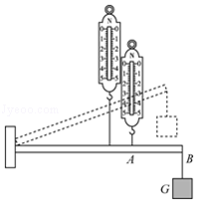
【分析】（1）支点到动力作用线的垂线段为动力臂；根据动力臂和阻力臂的关系判断杠杆的种类；
（2）在实验中，弹簧测力计向上拉力做的功是总功，克服钩码重力做的功是有用功，克服摩擦以及杠杆自重做的功是额外功；杠杆的机械效率可以根据公式η=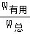来计算。
【解答】解：（1）过支点作动力作用线的垂线段，即动力臂L₁，如下图所示：
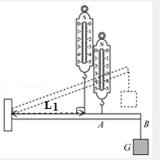
动力臂小于阻力臂，因此是费力杠杆。
（2）提升物体做的有用功为：W_{有}=Gh=1.5N×0.3m=0.45J；
拉力做的总功为：W_{总}=FS=2.5N×0.2m=0.5J；
杠杆的机械效率为：η=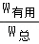×100%=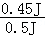×100%=90%。
故答案是：（1）见上图；费力；（2）0.5J；90%。
【点评】机械效率计算的关键是明确有用功和总功，一般来说，使用机械所用外力做的功是总功，而克服提升重物重力做的功是有用功。

38．若重物和滑轮的重力都是10N，如图所示，用轻绳分别组装成甲、乙两种装置，并都将重物匀速提升1m，拉力F₁做功为10J，动滑轮的机械效率为50%，则F₁ 等于 F₂（选填“大于”“小于”或“等于”）；F₂做功为 20 J。
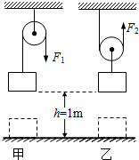
【分析】先根据定滑轮即不省力也不费力的特点确定在F₁方向上通过的距离，然后根据W₁=F₁s₁求出拉力F₁的大小；
作用在动滑轮上绳子的条数为2，根据η===求出拉力F₂，然后根据W=Fs和s=nh求出F₂做的功。
【解答】解：根据图甲可知，s₁=h=1m；
由W₁=F₁s₁可得：
10J=F₁×1m
F₁=10N；
由乙图可得：s₂=2h=2×1m=2m；
由η===可得：
50%=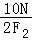，
F₂=10N；
因此F₁=F₂；
F₂做的功：W₂=F₂s₂=10N×2m=20J。
故答案为：等于；20。
【点评】本题考查定滑轮和动滑轮的工作特点以及功和机械效率计算公式的应用，关键要知道使用定滑轮不省力，但能改变力的方向，使用动滑轮可以省一半的力。

39．用动力臂是阻力臂2倍的杠杆将重400N的货物抬高20cm，手向下压杠杆的力是220N，手下降的高度是 40 cm，人做的总功是 88 J，有用功是 80 J，这根杠杆的机械效率是 90.9% 。
【分析】机械效率就是有用功除以总功。对于杠杆来说，总功就是手用的力所做的功，有用功就是重物被提高所做的功。而且对于杠杆来说，动力臂是阻力臂的几倍，动力移动的距离就是阻力移动距离的几倍。
【解答】解：因为动力臂是阻力臂的2倍，所以动力（手）移动的距离就是货物移动距离的2倍，也就是2×20=40cm；
总功：W_{总}=Fs=220N×0.4m=88J；
有用功：W_{有用}=Gh=400N×0.2m=80J；
机械效率：η=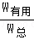×100%=×100%≈90.9%。
故答案为：40；88；80；90.9%。
【点评】本题考查了功的计算、机械效率的计算，能区分并计算有用功和总功是本题的关键。

40．如图所示，手用F₁的力直接将物体B匀速提升h，F₁做功为300J；若借助滑轮组把B匀速提升相同高度，滑轮组机械效率是30%，则F₂做功为 1000 J。
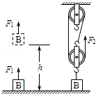
【分析】直接将物体提起做的功是有用功，利用机械将物体提起做的功是总功。根据η=可计算出总功。
【解答】解：
用F₁的力直接将物体B匀速提升h，F₁做功为300J，即有用功：W_{有}=300J，
滑轮组把B匀速提升相同高度，F₂做功是总功，
由η=，
F₂做功：W_{总}==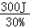=1000J。
故答案为：1000。
【点评】本题考查了对有用功、总功的理解和机械效率公式的应用，正确认识有用功和总功是解题的关键。

41．图甲、乙两种方式匀速提升重为100N的物体，已知滑轮重20N、绳重和摩擦力不计。使用甲图所示装置的好处是： 可以改变力的方向 ，使用乙图所示装置的好处是： 可以省力 。则手的拉力：F_{甲 ＞} F_{乙}；机械效率：η_{甲 ＞} η_{乙}（后两空选填“＞”、“＜”或“=”）
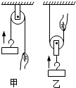
【分析】（1）动滑轮和定滑轮的使用特点：使用定滑轮不能省力，但能改变动力的方向；使用动滑轮不能改变动力的方向，但能省力。
（2）利用滑轮来提起重物时，所做的有用功就是克服物体自身重力所做的功；不计绳重和摩擦，克服动滑轮的重做的功就是额外功，使用定滑轮的机械效率就是100%。
【解答】解：（1）甲为定滑轮，其使用时的好处是可以改变力的方向；乙为动滑轮，其使用时的好处是可以省力；
（2）由定滑轮的使用特点可知：绳重和摩擦力不计，F_{甲}=G；
乙为动滑轮，则F_{乙}=（G_{动}+G），一般情况下，动滑轮重小于物重，因此F_{甲}＞F_{乙}。
如图所示，用定滑轮和动滑轮分别将质量相同的甲、乙两物体匀速提升相同的高度，不计绳重与摩擦，则所做的有用功一样大，
由于要克服动滑轮重力的作用，所以使用动滑轮做的总功多，
由η=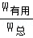可知，定滑轮的机械效率高，所以η_{甲}＞η_{乙}。
故答案为：可以改变力的方向；可以省力；＞；＞。
【点评】本题的解题关键是知道定滑轮和动滑轮的特点，知道使用动滑轮要克服动滑轮重力做功，在有用功相同的情况下，使用动滑轮所做的做功多。

42．在影响机械效率的众多因素中，摩擦是一个重要因素。物理老师将“探究摩擦力大小的影响因素”的实验和“探究斜面的机械效率”的实验相结合，进一步探究斜面机械效率与斜面粗糙程度的关系。实验装置如图所示。
（1）请将下列实验步骤中的空白补充完整。
实验步骤：
①弹簧测力计使用前要先观察量程和 分度值 ，并且把指针调到 零刻度线 ；
②用弹簧测力计测出木块的重力G；
③用弹簧测力计 匀速 拉动木块沿斜面向上运动，读出弹簧测力计示数；
④用刻度尺分别测出 木块沿斜面移动的距离s 和 上升的高度h ；
⑤记录实验数据并填入表中；
⑥保持斜面的 倾斜程度 相同，将棉布铺在木板上，重复上述实验步骤。
斜面表面 | 木块重力  G/N | 斜面高度  h/m | 拉力  F/N | 斜面长  s/m | 有用功  W_{有}/J | 总功  W_{总}/J | 机械效率  η/%
木板 | 2.1 | 0.4 | 1.6 | 0.8 | 0.84 | 1.28 | 65.6
棉布 | 2.1 | 0.4 | 2.0 | 0.8 | 0.84 | 1.60
（2）计算斜面表面为棉布时的机械效率为 52.5% ；
（3）实验中采用了 控制变量 的研究方法；
（4）分析实验数据可以得出实验结论： 在倾斜程度相同的斜面拉动同一物体时，表面越粗糙（光滑），机械效率越低（高） 。
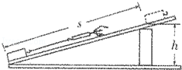
【分析】（1）①根据弹簧测力计使用前的注意事项填空；
③用弹簧测力计匀速拉动木块沿斜面向上运动；
④根据η==即可确定需要用刻度尺测量的物理量；
⑥利用控制变量法进行分析；
（2）根据η==即可求出斜面表面为棉布时的机械效率；
（3）（4）根据控制变量法得出实验结论。
【解答】解：（1）实验步骤：
①弹簧测力计使用前要先观察量程和分度值，并且把指针调到零刻度线；
②用弹簧测力计测出木块的重力G；
③用弹簧测力计匀速拉动木块沿斜面向上运动，读出弹簧测力计示数；
④用刻度尺分别测出木块沿斜面移动的距离s和上升的高度h；
（2）斜面表面为棉布时的机械效率：η===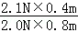=52.5%；
（3）实验中采用了控制变量的研究方法；
（4）分析实验数据可得，在倾斜程度相同的斜面拉动同一物体时，表面越粗糙（光滑），机械效率越低（高）。
故答案为：（1）①分度值；零刻度线；③匀速；④木块沿斜面移动的距离s，上升的高度h；⑥倾斜程度；
（2）52.5%；（3）控制变量；
（4）在倾斜程度相同的斜面拉动同一物体时，表面越粗糙（光滑），机械效率越低（高）。
【点评】（1）在“探究影响滑动摩擦力大小的因素”的实验中我们应注意两种研究方法的合理利用，两个方法是控制变量法和转换法（将摩擦力转换为弹簧测力计的拉力）；在得出结论时，注意表述在严密；
（2）本实验考查了机械效率公式的运用，以及如何分析机械效率大小的影响因素。

43．小慧在探究滑轮组机械效率的实验中，实验如图甲、乙、丙所示。根据图甲所示，可知钩码的重力是 2.0 N；根据乙、丙所示的位置变化，在图乙中画出该装置的绕线方法。该滑轮组的机械效率是 83.3% （保留一位小数）。
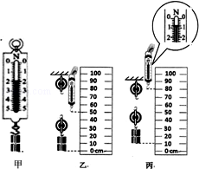
【分析】（1）确定测力计的量程和分度值，然后读出示数；
（2）根据h与s的关系（s=nh）结合表格中数据判断承担物重的绳子段数，然后绕线；
（3）根据公式η=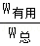×100%=×100%计算机械效率。
【解答】解：（1）由图甲知，测力计的分度值为0.2N，所以其示数为2N；
（2）由图乙和丙数据知，s=80cm﹣50cm=30cm=0.3m，h=10cm﹣0cm=10cm=0.1m，则s=3h，
所以滑轮组由3段绳子承担物重，因此应从动滑轮绕起，如图所示：
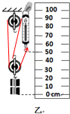
实验中应沿竖直方向匀速拉动弹簧测力计，这样才能准确测出拉力的值；
（3）①由图丙知，测力计的分度值为0.2N，所以示数为0.8N，即F=0.8N；
②机械效率η=×100%=×100%=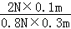×100%≈83.3%；
故答案为：2.0；图略；83.3%。
【点评】本题通过“探究滑轮组的机械效率”实验，考查了滑轮组的组装、测力计的读数和滑轮组机械效率的计算，要细心分析每一个问题。

44．用图甲所示的滑轮组运送货物上楼，每件货物重100N，每次运送的量不定，图乙记录了在整个过程中滑轮组的机械效率随货物重力增加而变化的图象。由图可知该滑轮组动滑轮重为 100 N．当某次运送4件货物时，绳子的拉力F是 250 N，滑轮组的机械效率为 80% （不考虑绳重和摩擦）。
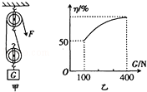
【分析】（1）不计绳子重和摩擦，动滑轮不变，取物重G=100N，知道此时的机械效率为50%，由滑轮组效率公式求出动滑轮重；
（2）当某次运送4件货物时，利用滑轮组公式求绳子的拉力；
（3）设提升高度为h，知道提升的最大物重，求出有用功和额外功，效率公式求出滑轮组效率。
【解答】解：（1）由乙图可知：当G=100N时，η=50%，
效率：η=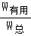×100%=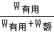×100%=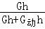×100%，
即：50%=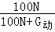，
解得：G_{动}=100N；
（2）当某次运送4件货物即G′=400N时，绳子的拉力：
F′=（G′+G_{动}）=（400N+100N）=250N；
（3）此时滑轮组的机械效率：
η=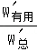×100%=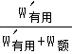×100%=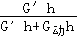×100%=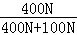×100%=80%。
故答案为：（1）100；（2）250；（3）80%。
【点评】此题考查了学生对机械效率公式和滑轮组省力特点的理解和掌握，能从图象中得出相关信息是本题的关键。

45．如图所示，在“测滑轮组机械效率”实验中，若物体重6N。
（1）实验时沿 竖直向上 方向拉绳子自由端最省力，且应 匀速 拉动弹簧测力计。若物体上升高度为10cm，此时弹簧测力计的示数如图中所示，则滑轮组的机械效率是 83.3% 。
（2）若仅增加物体的重量，该滑轮组的机械效率将 增大 （选填“增大”、“减小”或“不变”，不计摩擦）。
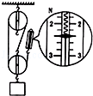
【分析】（1）在使用动滑轮时，沿竖直方向拉动绳子最省力；
由二力平衡的条件可知，只有物体做匀速直线运功时，弹簧测力计的示数和绳子的拉力相等；
由图读出弹簧测力计的示数，注意测力计的分度值，判断出滑轮组承担物重的绳子段数，则s=nh，根据η=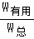×100%=×100%=×100%=×100%求出滑轮组的机械效率；
（2）根据影响滑轮组机械效率的因素，被提升的物体越重，动滑轮质量越小，滑轮组的机械效率越高。
【解答】解：（1）实验时，应竖直向上匀速拉动弹簧测力计，此时测力计的示数才等于绳端拉力；
由图知，测力计的分度值为0.2N，所以其示数为2.4N；滑轮组由3段绳子承担物重，所以s=3h。
η=×100%=×100%=×100%=×100%=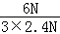×100%≈83.3%；
（2）若仅增加物体的重量，则额外功不变，有用功增大，有用功在总功中所占的比例增大，机械效率增大。
故答案为：（1）竖直向上；匀速；83.3%；（2）增大。
【点评】此题是“测滑轮组机械效率”实验，考查了实验要求及机械效率的计算，同时考查了被提升物体重力对滑轮组机械效率的影响。

46．如图，滑轮重小于物重（绳重、摩擦不计）．使用甲图滑轮最大的好处是 改变力的方向 ；若匀速提升相同的重物，则F_{甲} ＞ F_{乙}、机械效率η_{甲} ＞ η_{乙}（“＜”/“=”/“＞”）。
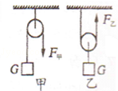
【分析】解答此题要知道定滑轮的特点：使用定滑轮不省力但能改变力的方向；使用动滑轮时可以省一半力，但会费距离；
有用功即物体克服重力做的功，拉力做的功即是总功；机械效率是有用功与总功的比值，即η=×100%。
【解答】解：由图可知，甲图中的滑轮轮轴固定不动，所以是定滑轮，使用定滑轮可以改变作用力的方向；
甲图中的滑轮是定滑轮，F_{甲}=G；而乙图中的滑轮是动滑轮，使用该滑轮可以省一半的力，所以F_{乙}=G；
故F_{甲}＞F_{乙}；
甲乙两图中的重物相同时，如果升高相同的距离，则有用功相同；
在绳重、摩擦不计情况下，甲图中的拉力做的功等于有用功，而乙图中的拉力做的功包括有用功和克服动滑轮重力所做的功，所以乙图中的总功更大些，因此乙图中滑轮的机械效率会比甲图中的小；
故答案为：改变力的方向；＞；＞。
【点评】此题考查了滑轮的定义及使用特点，会判断拉力的大小，会求解滑轮组的机械效率。

47．（1）请用笔画线代替绳子，分别将下面甲、乙两组滑轮组装成最省力的滑轮组。（所有滑轮的重力均相同）
（2）组装好的甲、乙两滑轮组在提升相同的重物时， 甲 的机械效率更高。现有一个装修工人，需要在地面上利用滑轮组将装修材料运送到6m高的楼层，为了更省力，你会建议他使用 乙 滑轮组。在重新按需要绕绳以后，工人只用150N的拉力拉绳的自由端就能将重500N的装修材料拉上去，在这个过程中，工人做的有用功为 3000J ，机械效率为 83.3% 。
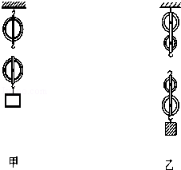
【分析】（1）滑轮组绳子的绕法有两种：一是绳子先系在定滑轮的固定挂钩上，然后再绕过下面的动滑轮再向上绕到定滑轮上，依次反复绕，这种绕法有偶数段绳子承担物重；二是绳子先系在动滑轮的固定挂钩上，然后再绕过上面的定滑轮再向下，依次反复绕，这种绕法有奇数段绳子承担物重。
（2）机械效率是使用机械所做的有用功在总功中所占的比例。
【解答】解：使用滑轮组提升重物时的省力情况取决于承担物重的绳子的段数，绳子的段数越多越省力，所以两个滑轮组最后一段绳子都要绕过动滑轮，才能达到最省力的要求，如图所示：
（2）①使用组装好的甲、乙两滑轮组在提升相同的重物时，由于所有滑轮的重力均相同，即在有用功相同时，使用乙滑轮组时要做的额外功多，故甲的机械效率高；
②因为只有一个工人，在使用滑轮组时不能改变里的方向，两个滑轮组重新组装后承担物重的绳子分别为：2和4；由于：F_{甲}=（G+G_{动}）；F_{乙}=（G+G_{动}）所以乙滑轮组更省力；
③工人将重500N的物体提升了6m，所做的有用功：W_{有}=Gh=500N×6m=3000J；
④工人用150N的拉力将重500N的物体提升了6m，过程中绳子自由端移动的距离：S=nh=4×6m=24m；
所做总功：W_{总}=Fs=150N×24m=3600J；
机械效率：η=×100%=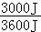×100%≈83.3%。
故答案为：（1）
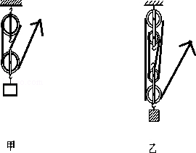
（2）甲、乙、3000J、83.3%。
【点评】此题主要考查滑轮组承担物重绳子股数，滑轮组的绕线方法不同，拉力的方向不同，达到省力程度也不同，绳子股数越多越省力。

48．如图所示，用滑轮组提升480N的重物G，绳子自由端的拉力F为200N．重物在10s内匀速上升了3m．则拉力的功率是 180 W，滑轮组的机械效率是 80% 。若提升的重物变为600N，则此时该滑轮组的机械效率将 变大 （选填“不变”、“变大”或“变小”）．（不计绳重和摩擦）
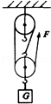
【分析】由图知，承担物重的绳子股数n=3，则s=3h，
（1）求出拉力端移动的距离，利用W_{总}=Fs求拉力做功，再利用功率公式求拉力的功率
（2）知道物体重和上升的高度，利用W_{有用}=Gh求有用功，再利用效率公式η=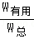求滑轮组的机械效率；
（3）摩擦不计、动滑轮重不变，额外功不变；增大提升物重，增大了有用功，这样有用功占总功的比值变大，机械效率将提高。
【解答】解：
（1）由图知，n=3，
s=3h=3×3m=9m，
拉力做功：
W_{总}=Fs=200N×9m=1800J，
P==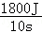=180W；
（2）W_{有用}=Gh=480N×3m=1440J，
滑轮组的机械效率：
η==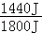=80%；
（3）提升重物增加时，有用功增大，而摩擦不计、动滑轮重不变，额外功不变，这样有用功占总功的比值变大，滑轮组的机械效率将变大。
故答案为：180；80%；变大。
【点评】本题考查了有用功、总功、功率、机械效率的计算，本题关键：一是知道改变机械效率的方法（增大提升重物的重、减少摩擦、机械重），二是承担物重的绳子股数的确定（直接从动滑轮上引出的绳子股数）。

49．同学们在探究“影响滑轮组机械效率高低的因素”时提出了下列假设：
滑轮组机械效率高低可能与动滑轮重有关；
滑轮组机械效率高低可能与被提物重有关；
滑轮组机械效率高低可能与物体提升高度有关；
滑轮组机械效率高低可能与承重绳子段数有关。
一位同学设计了如图所示的四个滑轮组，并将所测实验数据填入下表：
实验次数 | 动滑轮重/N | 物重/N | 动力/N | 绳子的股数n | 机械效率
1 | 1 | 2 | 1
2 | 1 | 4 | 1.67
3 | 2 | 4 | 2
4 | 1 | 4 | 2.5
（1）在表中填上四次实验的绳子的股数n和机械效率。
（2）根据实验 ① 和 ② （填①、②、③、④）可知，滑轮组机械效率高低与被提物重有关；
（3）根据实验②和④可知，滑轮组的机械效率与 承担物重绳子段数 无关；
（4）通过实验可以发现，不同滑轮组提升相同重物时，动滑轮越重，机械效率越 小 ；
（5）要研究滑轮组机械效率高低是否与物体提升高度有关，应该选用 同一 （填“同一”或“不同”）滑轮组，提升 不同 （填“相同”或“不同”）的高度去研究。
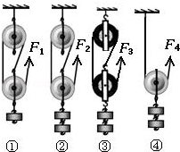
【分析】（1）要解决此题首先要会判断承担物重的绳子段数。关键是看由几段绳子拉着动滑轮。同时要掌握机械效率的概念，即η=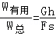。
（2）在探究滑轮组的机械效率与物重之间的关系时，滑轮组的组装情况相同，只有物体的重力不同。
（3）②和④只有承担物重的绳子段数不同。动滑轮和物重都相同。所以探究机械效率与承担物重的绳子段数之间的关系。
（4）动滑轮越重，提升物体时做的额外功越多，所以机械效率越低。
（5）要研究机械效率与高度的关系，只能使物体被提升的高度不同，其它条件都相同。
【解答】解：（1）由图知，①由3段绳子承担物重，所以s₁=3h₁。
η₁=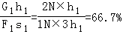
②由3段绳子承担物重，所以s₂=3h₂。
η₂=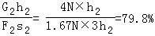
③由3段绳子承担物重，所以s₃=3h₃
η₃=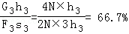
④由2段绳子承担物重，所以s₄=2h₄
η₄=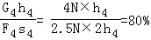
故答为：
实验次数 | 动滑轮重/N | 物重/N | 动力/N | 绳子的股数n | 机械效率
1 | 1 | 2 | 1 | 3 | 66.7%
2 | 1 | 4 | 1.67 | 3 | 79.8%
3 | 2 | 4 | 2 | 3 | 66.7%
4 | 1 | 4 | 2.5 | 2 | 80%
（2）要探究滑轮组机械效率与物重的关系，应使物体的重力不同，其它条件都相同，所以应选①②。
故答案为：①；②。
（3）②和④物重和动滑轮重都相同，只有承担物重的绳子段数不同，所以滑轮组的机械效率与承担物重的绳子段数无关。
故答案为：承担物重绳子段数。
（4）由数据可知，动滑轮越重，所做的额外功在总功中占得比例越大，机械效率越低。
故答案为：小。
（5）要研究滑轮组机械效率高低是否与物体提升高度有关，只有使提升物体的高度不同，其它条件都应相同。
故答案为：同一；不同。
【点评】此题主要通过实验探究影响滑轮组机械效率的因素。首先要掌握机械效率的概念和测量方法，并且注意控制变量法在此实验中的应用。

50．小李同学在测斜面机械效率的实验中，使用图所示的装置，他将木块从斜面底部用弹簧测力计沿斜面方向匀速拉到顶部，弹簧测力计的示数如图所示，请将在下面的表格中填上有关数据
木块重  G/N | 斜面高  h/m | 沿斜面的拉  力F/N | 斜面长  s/m | 有用功  W_{有}/J | 总功  W_{总}/J | 机械效率  η
2 | 0.2 | 1 | 0.5 | 0.4 | 0.5 | 80%
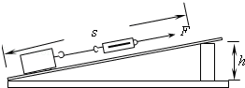
【分析】从图中读出弹簧测力计的示数（拉力大小），知道斜面长，利用W=Fs求拉力做的功（总功）；知道木块重和斜面高利用W=Gh求克服重力做的功（有用功），有用功与总功的比值等于机械效率。
【解答】解：由图知，弹簧测力计的示数F=1N，
W_{有}=Gh=2N×0.2m=0.4J；
W_{总}=Fs=1N×0.5m=0.5J；
η==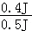=80%。
故答案为：
木块重  G/N | 斜面高  h/m | 沿斜面的拉  力F/N | 斜面长  s/m | 有用功  W_{有}/J | 总功  W_{总}/J | 机械效率  η
 |  | 1 |  | 0.4 | 0.5 | 80%
【点评】本题考查了学生在测量斜面效率时处理数据的能力，包括有用功、总功、机械效率的计算，读出拉力F大小为本题的突破口。

51．同学们在探究“影响滑轮组机械效率高低的因素”时提出了下列猜想：
（a）滑轮组机械效率高低可能与动滑轮重力有关；
（b）滑轮组机械效率高低可能与被提物体重力有关；
（c）滑轮组机械效率高低可能与物体提升高度有关；
（d）滑轮组机械效率高低可能与承重绳子段数有关。
一位同学设计了如图所示的四个滑轮装置，依次进行了4次实验，对上述猜想进行探究，用弹簧测力计测出绳子自由端的拉力和物体重力，记录的实验数据如下表所示：
实验次数 | 物体重力/N | 动滑轮重力/N | 拉力/N | 承重绳子的段数n | 机械效率
1 | 2 | 1 | 1 | 3 | 67%
2 | 4 | 1 | 1.7 | 3 | 78%
3 | 4 | 2 | 2 | 3 | 67%
4 | 4 | 1 | 2.5
（1）第4次实验（图中的④）承重绳子的段数为 2 ，机械效率为 80% ；
（2）分析上面表格，由第1次和第2次实验可知，猜想 b 是正确的；
（3）分析上面表格，由第2次和第3次实验可知，不同滑轮组提升相同重物时，动滑轮越重，机械效率越 低 ；
（4）要研究滑轮组机械效率高低是否与物体提升高度有关，应该选用 同一 （填“同一”或“不同”）滑轮组，提升 不同 （填“相同”或“不同”）的高度去研究。
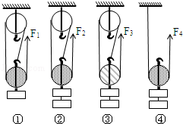
【分析】（1）动滑轮由2段绳子承担物重，所以可以省一半的力；
根据公式η=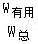×100%=×100%计算出滑轮组的机械效率；
（2）分析1、2两次数据中变化的量，得出机械效率的影响因素；
（3）分析2、3两次数据中动滑轮和机械效率的大小变化，得出机械效率与动滑轮重之间的关系；
（4）要研究滑轮组机械效率高低是否与物体提升高度有关，应控制被提升的物重和动滑轮重相同，改变物体提升的高度。
【解答】解：（1）有图4知，是动滑轮，由2段绳子承担物重；
η=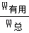×100%=×100%=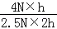×100%=80%；
（2）由第1次和第2次实验可知，其它条件相同，被提升的物体越重，机械效率越高，猜想b正确；
（3）由第2次和第3次实验可知，不同滑轮组提升相同重物时，动滑轮越重，机械效率越低；
（4）要研究滑轮组机械效率高低是否与物体提升高度有关，应控制被提升的物重和动滑轮重相同，改变物体提升的高度，所以应选择同一滑轮组，提升不同的高度，并且要求提升相同的物体。
故答案为：（1）2；80%；（2）b； （3）低；（4）同一；不同。
【点评】此题是探究“影响滑轮组机械效率高低的因素”实验，考查了机械效率的计算及对实验数据的分析，同时考查了物重、动滑轮重及被提升的高度对机械效率的影响。

52．（1）用如图1的滑轮组把货物拉上货仓，货物重500N，用350N的力F拉绳端使货物匀速上升1m，此过程有用功为 500 J，总功为 700 J，滑轮组的机械效率为 71.4% （保留三位有效数字）。
（2）用杆秤（如图2）测量鱼的质量，当秤钩挂在A点，绳纽挂在O点（支点），秤锤挂在B点时杆秤处于平衡状态。AO是10cm，BO是30cm，秤锤的质量是0.5kg，鱼的质量是 1.5 kg。
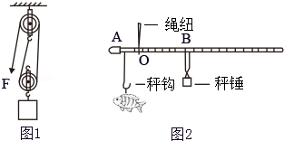
【分析】（1）由图中滑轮组的结构可知承担物重的绳子股数n=2，重物上升h，则拉力端移动的距离s=2h，知道货物重G和升高的高度h求出有用功W_{有用}=Gh；知道拉力大小，求出拉力端移动的距离，求出总功W_{总}=Fs，再根据机械效率的公式求滑轮组的机械效率；
（2）由图知O点为支点，根据杠杆的平衡条件求解。
【解答】解：（1）由图可知，n=2，
∵h=1m，
∴s=2h=2×1m=2m；
当提升G=500N的货物时，
W_{有用}=Gh=500N×1m=500J，
W_{总}=Fs=350N×2m=700J，
滑轮组的机械效率：
η=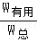×100%=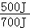×100%≈71.4%。
（2）∵杆秤平衡，
∴m_{鱼}g×OA=m_{锤}g×OB，
即：m_{鱼}g×10cm=0.5kg×g×30cm
∴m_{鱼}=1.5kg
故答案为：（1）500，700，71.4%；
（2）1.5。
【点评】本题考查了使用滑轮组时有用功、总功、机械效率的计算方法、杠杆平衡条件的应用，其中第一问由图得出n=2，计算出s=2h是本题的关键。

53．用图所示的滑轮组将重为G的物体匀速提升h．绳子移动的距离为 3h ，所做的有用功为 Gh ；假设所用的拉力为F，则该滑轮组的机械效率为 ；通过实验分析，可知对动滑轮机械效率产生影响的因素有 绳与滑轮间的摩擦力（或动滑轮重力、绳子重力、物体的重力） 。（答出一条即可）

【分析】（1）先得出物体由几根绳子承担，有几根绳子承担物重，则绳子移动的距离是物体移动的距离的几倍，有用功是指对物体所做的功，总功是指拉力所做的功，机械效率是有用功与总功的比值；
（2）滑轮组的机械效率和物体重、动滑轮重有关，如果动滑轮重不变，物体越重，机械效率越高；如果物体重不变，动滑轮越重，机械效率越低；要是考虑绳重和摩擦力的话，绳重和动滑轮重都属于机械本身重力，摩擦力越大也会使吊起同样重的物体时使用的拉力越大，使机械效率降低。
【解答】解：
（1）由图知，物体是由3根承担，当重为G的物体匀速提升h时，绳子自由端移动的距离为3h，
所做的有用功：W_{有}=Gh，
总功：W_{总}=Fs=3Fh，
机械效率：
η=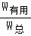===；
（2）使用滑轮组时，绳与滑轮间的摩擦力、动滑轮重力、绳子重力、物体的重力都会影响机械效率的大小。
故答案为：3h；Gh；；绳与滑轮间的摩擦力（或动滑轮重力、绳子重力、物体的重力）。
【点评】本题考查了使用滑轮组时，绳子移动的距离与物体移动的距离的关系及有用功、机械效率的计算公式；滑轮组的机械效率与物体重力、摩擦力、机械本身重力有关，要提高机械效率，应尽量减小摩擦和机械本身重力的同时，最大限度的增加被吊物体重力。

54． 在如图所示的滑轮组机械效率探究实验中，小明猜想机械效率可能与物体的重力有关，他设计实验并把数据记录在表格中，籍此研究。
（h：物体上升高度 s：自由端移动过的距离 F：自由端拉力
G：物体重力 G_{动}：动滑轮重力 G_{定}：定滑轮重力）
次数 | F/N | G/N | s/m | h/m | η
（1） | 1 | 2 | 0.3 | 0.1 | 66.7%
（2） | 2.5 | 6 | 0.3 | 0.1 | ①
上表中，①的结果是： 80% ；由上表的数据可知，同一滑轮组，被提升物体重力越大，机械效率就越 高 。
（2）回答实验后的问题
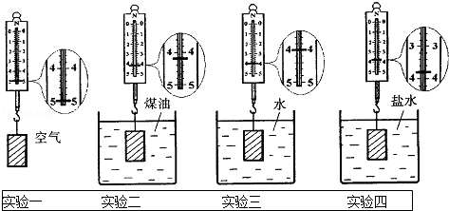
根据第一组实验的图示信息可知，物体在盐水中的浮力为 1.2 N；这组实验研究物体在不同液体中受到浮力，实验过程中控制了一个不变的物理量，这个物理量是： 排开液体的体积 。
（3）小李通过实验探究重物下落时的运动状况，它选择了一个没有风、而且足够高的地方，让手上的重物从静止开始放手，另一个同伴小张通过仪器测量重物下落时间与速度的有关数据如下表：
下落时间t/s | 0 | 1 | 2 | 3 | 4 | …
下落速度v/（m•s^{﹣1}） | 0 | 9.8 | 19.6 | ① | 39.2 | …
请你分析上表中的数据，填写对应的下落速度① 29.4 m/s；
分析下落速度与时间之间的关系，可以得出结论： 重物由静止下落时的速度与时间成正比 。
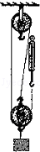
【分析】（1）根据公式η=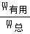×100%=×100%计算出机械效率；
分析比较两次机械效率的大小得出机械效率与物重之间的关系；
（2）根据F_{浮}=G﹣F计算出物体在盐水中受到的浮力；
掌握影响浮力大小的两个因素：液体密度和排开液体的体积，结合图中提示得出控制的变量；
（3）根据表格中数据得出速度与时间的关系，从而分析出第3s的速度。
【解答】解：（1）由表格中数据知，
η=×100%=×100%=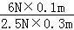×100%=80%；
由表格中数据知，同一滑轮组，被提升的物重增大，则机械效率增大；
（2）由图知，测力计的分度值为0.2N，物体的重力G=5N，在盐水中的拉力为F=3.8N，所以F_{浮}=G﹣F=5N﹣3.8N=1.2N；
分析三幅图，物体始终浸没在不同液体中，所以控制了排开液体的体积不变，改变了液体的密度；
（3）由表格中数据知，每秒速度增大9.8m/s，其关系式为v=9.8m/s²t所以第3s的速度应为29.4m/s；
可得：重物由静止下落时的速度与时间成正比。
故答案为：（1）80%；高；（2）1.2；排开液体的体积；（3）29.4；重物由静止下落时的速度与时间成正比。
【点评】此题通过三个小题考查了机械效率的计算及影响滑轮组机械效率的因素，考查了影响浮力大小因素的探究及称重法浮力的测量，注意控制变量法的应用，还考查了重物下落时的运动状况的探究，在分析数据时，注意物理量的大小变化及变化的关系，从而得出结论。

55．小明为了测斜面的机械效率，设计和组装了如图所示的实验装置。
（1）实验时，他需要测量的物理量除绳子自由端移动的距离S、斜面的高度h外，还要测量 物体的重力G 和 绳子自由端的拉力F 。最后由表达式：η= 来计算斜面的机械效率。
（2）小明在实验时想到，斜面的倾斜程度决定着省力的多少，那么斜面的机械效率与它的倾斜程度有什么关系呢？你的猜想是 倾斜程度越大，机械效率越高 。
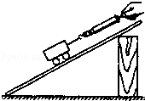
【分析】（1）用刻度尺测出斜面高h和斜面长s，用弹簧测力计测量物体重G，沿斜面匀速拉动物体，用弹簧测力计测出拉力大小F，克服重力做功为有用功，利用W=Gh计算，沿斜面拉力做功为总功，利用W=Fs计算，再利用效率公式计算斜面的机械效率。
（2）根据斜面的倾斜程度决定着省力的多少，对斜面的机械效率与它的倾斜程度的关系进行猜想。
【解答】解：（1）利用斜面做功时，克服重力做功为有用功，利用W_{有}=Gh计算，沿斜面拉力做功为总功，利用W_{总}=Fs计算，所以需要测量的物理量有：物体的重力G，沿斜面向上匀速拉动物体的拉力F；斜面的长度L，斜面的高度h，最后由表达式η=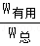=。
（2）斜面的机械效率与它的倾斜程度有什么关系进行猜想：倾斜程度越大，机械效率越高。
故答案为：（1）物体的重力G；绳子自由端的拉力F；。
（2）倾斜程度越大，机械效率越高。
【点评】此题考查了测斜面机械效率的猜想和设计实验；斜面是省力的机械，能够分清哪是有用功，哪是总功是解题的关键，有用功等于物体重力和斜面高度的乘积W_{有}=Gh，总功等于拉力和斜面长度的乘积W_{总}=FS。

二．作图题（共5小题）
56．如图所示，该人想用尽最小的力，用滑轮组将放在地面上的重球拉起来，请你用笔画线代替绳子，帮她将绕绳方法画出来（PS：将绳的自由端画到人手中）。
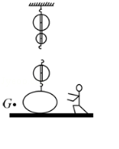
【分析】与动滑轮连接的绳子能分担物体的重力，所以与动滑轮相连的绳子的股数越多越省力，但还要注意对拉力方向的要求。
【解答】解：要使滑轮组最省力，需要承担物重的绳子段数最多，所以要从动滑轮绕起，依次绕过上面的定滑轮、下面的动滑轮，如图所示：
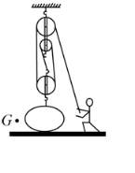
【点评】对于滑轮组的组装与绕线方法，要看清题目的每一个要求，灵活运用看，不能死记硬背最省力的绕线方法。

57．如图，人站在地面上将重物拉起，请画出滑轮组最省力的绕线方法。
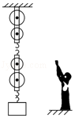
【分析】在使用滑轮组提升重物时，既要考虑到它的省力情况，还应注意动力的施力方向。
【解答】解：对由一个动滑轮和一个定滑轮组成的滑轮组，可绕线方法有4股和5股两种，两种方法都达到了省力的目的，但拉力的方向不同，有5股绕线的方法拉力方向向上；有4股绕线的方法拉力方向向下，根据题意工人站在地面上可知拉力方向向下，因此从定滑轮上固定。如图所示：
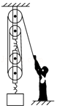
【点评】此题主要考查滑轮组承担物重绳子股数，滑轮组的绕线方法不同，拉力的方向不同，达到省力程度也不同。

58．请在图中用笔画线代替绳子，将两个滑轮连成滑轮组，要求人力往下拉绳使重物升起。
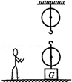
【分析】人用力往下拉绳使重物升起，因此人的动力方向向下，重物运动方向向上，故由两根绳子承担物重，绳子固定在定滑轮上。
【解答】解：人用力往下拉绳使重物升起，说明最后绕过的是定滑轮，按此反向绕线，绳子的起始端系在定滑轮上，如下图所示：
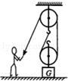
【点评】此题主要考查了有关滑轮组的绕线。在设计滑轮组时，要注意题目的要求，若知道拉力方向可以从绳端绕起。

59．如图所示，用滑轮组提升重物用笔画线代替绳子在图中画出最省力的绳绕法。
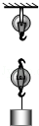
【分析】滑轮组绳子的绕法，有两种：一是绳子先系在定滑轮的固定挂钩上，绕过下面的动滑轮，再绕过上面的定滑轮；二是绳子先系在动滑轮的固定挂钩上，绕过定滑轮，然后再绕过动滑轮。本题中，要求最省力，属于第二种。
【解答】解：只有一个动滑轮，要求最省力，绳子先系在动滑轮的固定挂钩上，绕过上面的定滑轮，再绕过动滑轮，如图所示：
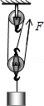
【点评】本题画最省力的绕绳方法：绳子先系在动滑轮的固定挂钩上，绕过上面的定滑轮，再绕过动滑轮。

60．图甲中用到了一个 定 滑轮（填“定”或“动”），它不能 省力 ，但能改变 力的方向 ，为避免甲所示情形出现，改用图乙的滑轮组。要求：用最省力的方式绕好滑轮组后，地面的瘦子能把米袋向上拉。请用笔画线代替绳子在图乙中画出绕线方式。
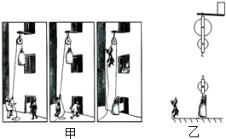
【分析】知道轮轴固定的滑轮是定滑轮，使用定滑轮时不能省力，但可以改变力的方向。滑轮组绕绳时既要考虑省力的情况，也要注意对拉力方向的要求；所以此滑轮组的绕线有3股，根据奇动偶定的原则来绕制。
【解答】解：甲图中的滑轮轮轴是固定的，所以该滑轮是定滑轮；使用定滑轮不能够省力，但可以改变力的方向；
人站在地面上向下拉绳子，且是最省力的方式，所以此滑轮组的绳子股数有3股，绕制图如下：
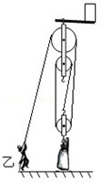
【点评】此题中主要考查定滑轮和滑轮组的基本绕线方法，绕制滑轮组时要注意题目中的要求和奇动偶定的原则。

